出國報告（出國類別：國際會議）

參與2015年米蘭社會企業世界論壇

服務機關：衛生福利部社會及家庭署
姓名職稱：陳副署長素春
派赴國家：義大利米蘭
出國期間：104年6月27日至7月5日
報告日期：104年9月30日

摘 要

我國社會企業行動方案於2014年9月4日發布後，為與世界發展趨勢接軌，同年由馮政務委員連結方案中相關政府部門及民間社會企業計30人組成2014 SEWF臺灣代表團，參與第7屆首次在亞洲南韓首爾舉辦的社會企業世界論壇，除有政府代表擔任論壇主講人外，亦有2位社會企業代表於展示會場進行演講，並有6家社會企業參與擺攤展示，成效相當好。
今（2015）年第8屆社會企業世界論壇於義大利米蘭舉行，馮政務委員再次號召國內社會企業踴躍參與，結合勞動部勞動力發展署補助經費鼓勵社會企業參與，擔任論壇主講人有較高的補助成數，最後組成2015臺灣代表團87人參與，其中政府部門13人、非營利組織34人、企業23人、研究機構5人、學校老師3人、媒體記者2人、另有7人擔任主講人、10個單位參與展攤。
2015年論壇主軸為扶植新經濟（Growing a New Economy），主要議題包括：
1.社會企業的發展與培育
2.社會企業如何對抗貧窮
3.影響力投資的重新評估
4.社會企業的食農創新
5.青年與社會企業
2015社會企業世界論壇大會議程安排3場專題演講、6場座談、9場平行座談及25場平行工作坊。在大會前或後亦規劃6條參訪行程，臺灣代表團因個人領域各自選擇場次及參訪行程參與，個人代表衛生福利部社會及家庭署參與這次盛會，2天參訪及3天正式大會，短短5天當中，看到團員積極參與且認真學習，加上有7人擔任主講人，臺灣社會企業的活力在國際舞台上也是很亮眼。大會安排的專題演講或案例分享，以及各場次與談人各國的經驗，相當值得我們參考與學習。尤其這次參與的臺灣代表團團員來自政府部門、社會企業代表、或即將轉型為社會企業的非營利組織、大學教授以及媒體朋友，大家對於臺灣發展社會企業都抱持相當高的期待，也期待政府協助社會企業在國內能永續發展，協助參與國際會議，讓國際看見臺灣。

目 錄

第一章 前言 ………………………………………………………………………………3
壹、目的 ………………………………………………………………………………3

貳、社會企業世界論壇SEWF發展背景 ……………………………………………4

參、各屆社會企業世界論壇主題 ……………………………………………………5

肆、2015年社會企業世界論壇大會總議 ……………………………………………7
第二章 參與會議過程與紀實 ……………………………………………………………29
壹、社會企業參訪 …………………………………………………………………….29
一、Cometa ………………………………………………………………………29
二、Via Padova 36 ………………………………………………………………31
三、SIS Consortium Centro Solari 醫療中心 ……………………………………32
四、Farsi Prossimo Cooperative 媽媽味計畫 ……………………………………34
五、Alice Social Cooperative 愛麗絲社會合作社 ………………………………35
六、Olinda 社會企業 ……………………………………………………………35
貳、2015社會企業論壇摘要 …………………………………………………………36
第三章 心得與建議 ………………………………………………………………………45
附錄 …………………………………………………………………………………………48
壹、照片 ………………………………………………………………………………48
貳、論壇簡報 …………………………………………………………………………60

第一章 前言

壹、目的
2014年9月4日行政院核定社會企業行動方案，以「營造有利於社會企業創新、創業、成長與發展的生態環境」為願景，以提供友善社會企業發展環境、建構社會企業網絡與平台、強化社會企業經營體質為三大目標，並以調法規、建平台、籌資金、倡育成為四大策略。方案核定後即由經濟部、勞動部及衛生福利部為前導推動部會，內政部等9部會為協辦單位，共同積極宣導倡議，提昇公私部門及社會大眾對社會企業的認識，打造社會企業友善創業環境，透過整合跨部會資源，建置社會企業輔導機制，鼓勵並協助社會企業參與國際活動與會議，亦期待設計可行之誘因機制，以吸引國外標竿社會企業與公益創投組織來台設點或進行經驗分享交流，提升國內社會企業國際知名度。行政院爰將2014年定為社企元年。
社會企業世界論壇（SEWF）是國際一大盛事，主要係邀集全球社會企業家一同探討社會經濟與創業過程相關議題，並進行經驗分享，自2008年於英國愛丁堡開辦以來，每年舉行。去年2014年首次在亞洲南韓首爾舉辦，由南韓齊心協力基金會Work Together Foundation主辦，論壇主題為「透過社會企業創造社會改變」，並從社會創新、社會投資、創造就業等三個子題進行專題演講、平行會談、社會企業參訪、社會企業博覽會、青年營隊、社群交流、工作坊等。我國為具體落實社會企業行動方案中參與國際會議的目標，勞動部積極邀請相關部會及民間社會企業代表參加，2014年共20個公私部門30人組成2014SEWF臺灣代表團參加，由馮政務委員燕擔任團長。基於參與社會企業世界論壇（SEWF）可瞭解世界最新趨勢、國外經營模式與典範，並可建立國際網絡，對於我國公私部門發展社會企業相當有助益，也都認為參與國際會議或活動有其必要性，因此，2015年於義大利米蘭舉行第八屆社會企業世界論壇（SEWF），論壇主軸為扶植新經濟（Growing a New Economy），並以1.社會企業的發展與培育2.社會企業如何對抗貧窮3.影響力投資的重新評估4.社會企業的食農創新5.青年與社會企業為主要議題，亦獲國內社會企業的支持，加上勞動部勞動力發展署提供部分經費補助以資鼓勵下，總計有87人參與，其中政府部門13人、非營利組織34人、企業23人、研究機構5人、學校老師3人、媒體記者2人、另有7人擔任主講人、10個單位參與展攤。
2015年SEWF參與的國家計31個國家，包括主辦國義大利、英國、法國、荷蘭、瑞士、德國、瑞典、挪威、美國、加拿大、台灣、中國（香港）、南韓、新加坡、印度、柬埔寨、土耳其、巴基斯坦、坦尚尼亞、巴拉圭、肯亞、迦納、烏干達、紐西蘭、澳洲、匈牙利、孟加拉、波蘭、俄國、玻利維亞、莫三比克等。臺灣代表團87人亦是今年最多人數參與的參訪團，政府部門包括行政院、勞動部、經濟部、衛生福利部、教育部、農委會計14人，民間團體包括38個社會企業或非營利組織、2個媒體、3所大學計73人。今年擔任講者有7人較去年2人增加5人，參與展攤有10個單位，分別代表弱勢扶貧、公平貿易、文化保存、食農創新、科技創新、生態系統等六個領域，會議期間除獲得與會國家代表到展攤瞭解與詢問外，相對也提昇臺灣社會企業的能見度及交流機會，尤其團長馮政務委員於第一天的演講，說明臺灣社會企業發展與願景，更是獲得肯定與掌聲。臺灣社會企業再度成為SEWF國際會議的要角，與國際的連結更向前邁進一大步。

貳、社會企業世界論壇SEWF發展背景
2015年社會企業世界論壇（Social Enterprise World Forum ，以下簡稱SEWF）為國際社會企業領域的一大盛事，聚集了全球各地社會企業生態圈的相關從業人員、專家學者等，期待透過彼此分享交流創造社會影響力與改變的價值。2008年首屆SEWF於英國愛丁堡舉辦，其後遍佈五大洲（2009澳洲墨爾本、2010年美國舊金山、2011年南非約翰尼斯堡、2012年巴西里約熱內盧、2013年加拿大卡加利及2014年韓國首爾），每年定期舉辦。

2015 SEWF重返歐洲，於7月1日至3日在義大利米蘭舉行，由義大利非政府組織Fondazione ACRA-CCS主辦，吸引全球600個以上的代表團體參與此盛會。面對全球性的社會變遷，如貧富差距極化、氣候變遷、糧食安全以及青年失業問題，主辦單位將今年度論壇主題定為「扶植新經濟」（Growing a new economy），探討主題包括：社會企業發展之生態體系、影響力投資、社會企業在「消除貧窮」中扮演的角色、食物與農業，透過社企餵飽全球、如何為社會企業設計有效的溝通管道等，並將青年與社會企業設定為跨主題議題。本次論壇議程包含社企參訪、主議題演講、平行會談（小型議題講演）、社會企業博覽會、社群交流等，參與此論壇對於我國社會企業領域人士與國際接軌，創造資訊與資源上的交流皆有相當大的助益，更可增進未來發展的競爭力。

參、各屆社會企業世界論壇主題
2008  愛丁堡 | 第一次社會企業世界論壇(SEWF)於英國愛丁堡舉辦，其主題為提高對於社會企業的認識，並且將社會企業作為社會改變的全球性機制，參與會議的除了有各國社會企業的領導人、實踐者外，還有許多預期的合作對象、政府組織等。其間除達成多項合作共識，確立領導團體之間的聯繫網絡；同時也分享、推廣各社會企業之間的經驗、知識，增加對於市場機會的了解，使社會企業的發展有了中長期的目標。
2009  墨爾本 | 2009澳洲墨爾本舉辦的社會企業世界論壇，由澳洲的社會投資組織Social Venture Australia(SVA)主辦，SVA致力於社會企業的顧問、舉辦相關工作坊以及網絡上的教學。2009年的SEWF重點為讓社會企業作為鼓勵及強化社會包容的要角，包含了創造穩定的就業機會，特別是針對那些在勞動市場上居於弱勢的勞工。本次的SEWF更加強了社會企業在社會改變中扮演的角色，並且更加穩固了各團體之間的合作。同時這些社會企業的前輩團體建立出讓新興之社會企業亦能追尋的模式。
2010  舊金山 | 2010年的社會企業世界論壇的重點是讓大眾理解社會企業的潛力。主辦單位為Social Enterprise Alliance(SEA)，是北美十分重要的非營利組織，一直以來都非常積極的創造一個社會企業的網絡。時至2010年，社會企業已經不僅僅是一個閉門造車的實驗，更成為世界主流，無論是營利或非營利的組織，其所創造出來的可能，社會大眾、媒體、政府部門等都有目共睹。這時SEWF的重點轉向讓參與者了解社企有不同的形式及可能性，也有不同的目的及社群，同時也鼓勵與會的社會企業等增加企業規模，同時增加市場的機會。
2011  約翰尼斯堡 | 位於南非約翰尼斯堡的2011年SEWF主題為社會企業作為社會穩定發展的觸媒。2011年 SEWF提供了一個平台引介這個新興的經濟模式，同時也提供了一個機會去強調社會企業在國際層面上的影響力，以及如何造成社會改變。自然作為第一屆舉辦在非洲的社會企業論壇，同時也關注在地的問題，藉由社會企業的模式，如何改善非洲的愛滋、健康、貧窮、教育等問題，也是該次會議的重點之一。
2012  里約熱內盧 | 2012年位於巴西里約熱內盧的社會企業世界論壇主題為如何藉由社會企業的影響增加對於社會企業的投資，本次論壇十分的令參與者興奮，在論壇開始之前，參訪了不少位於里約熱內盧相關的社會企業與組織。在本次會議的討論中，認為必須要融合商業的工具、企業家精神、投資策略，因此要有更好的計畫，管理技術以及不停的增加社會企業本身的影響力。
2013  卡內利 | 2013的社會企業世界論壇於加拿大卡內利舉辦，在加拿大，社會企業是個擴展中並且受到注目的領域，有許多相當成功並且造成重大影響的案例，也因此本次會議的重點也是放在將這些成功並且深具影響力的社會企業之中，讓與會者分享他們的經驗，並從中汲取知識。
2014  首爾 | 2014 的社會企業世界論壇首次移師亞太地區於韓國首爾舉辦，由韓國Work Together Foundation擔任策劃單位，論壇主題定調為「透過社會企業創造社會改變」，並從社會創新、社會投資、創造就業等三個子題切入。

2015  米蘭 | 論壇主軸：扶植新經濟  主要議題：  1.社企育成－社會企業的發展與培育  2.對抗貧窮－社會企業如何對抗貧窮  3.影響力投資－影響力投資的重新評估  4.食農創新－社會企業的食農創新  5.跨議題－青年與社會企業

肆、2015年社會企業世界論壇大會總議程
時間 | 7/1(三) | 7/2(四) |  | 7/3(五)
08:30 |  |  | 展覽 | 平行論壇P10  危險關係－如何成功運作商業夥伴模式? | 展覽
09:00 |  | 平行論壇P4  影響力評估－資料收集的必要性  平行論壇P5  基金會改變策略，從提供補助轉變為支持社企 | 展覽 | 平行論壇P10  危險關係－如何成功運作商業夥伴模式? | 展覽
09:30 | 參加戲劇表演進場時間
10:00 | 參加戲劇表演進場時間 | 平行論壇P4  影響力評估－資料收集的必要性  平行論壇P5  基金會改變策略，從提供補助轉變為支持社企 | 展覽 | 平行論壇P11  討論：國際發展援助和社會企業的新興角色  平行論壇P12  辯論：社會合作社社會企業的理想形式，因為他是唯一保障員工參與的模式  平行論壇P13  香港社會企業創業精神的演化 | 展覽
10:30 | 戲劇表演  奧賽羅 - 依喬奇諾·羅西尼作品改編 | 茶敘 | 展覽 |  | 展覽
11:00 | 戲劇表演  奧賽羅 - 依喬奇諾·羅西尼作品改編 | 平行工作坊  (共9個平行工作坊) | 展覽 |  | 展覽
11:30 | 戲劇表演  奧賽羅 - 依喬奇諾·羅西尼作品改編 | 平行工作坊  (共9個平行工作坊) | 展覽 | 茶敘 | 展覽
12:00 | 戲劇表演  奧賽羅 - 依喬奇諾·羅西尼作品改編 | 平行工作坊  (共9個平行工作坊) | 展覽 | 平行工作坊  (共7個平行工作坊) | 展覽
12:30 | 戲劇表演  奧賽羅 - 依喬奇諾·羅西尼作品改編 | 午餐與討論 | 展覽 | 平行工作坊  (共7個平行工作坊) | 展覽
13:00 | 報到註冊 | 午餐與討論 | 展覽 | 午餐與社交時間 | 展覽
13:30
14:00 | 報到註冊 | 平行工作坊  (共9個平行工作坊) | 展覽 | 平行論壇P14  座談辯論：投資人應從社企中獲利嗎? | 展覽
14:30 | 開幕式暨特邀演講
15:00 | 平行論壇P1  社會企業－政府結合經濟成長與社會正義的機會？ | 平行工作坊  (共9個平行工作坊) | 展覽 | 茶敘 | 展覽
15:30 | 平行論壇P1  社會企業－政府結合經濟成長與社會正義的機會？ | 茶敘 | 展覽 | 平行論壇P15  給我們一點空間！年輕社企家有話要說 | 展覽
16:00 | 特邀演講 | 平行論壇P6  社企與政府－公私協力合產的新興模式  平行論壇P7  影響力投資的教訓 | 展覽 | 平行論壇P15  給我們一點空間！年輕社企家有話要說 | 展覽
16:30 | 茶敘 | 平行論壇P6  社企與政府－公私協力合產的新興模式  平行論壇P7  影響力投資的教訓 | 展覽 | 閉幕式 | 展覽
17:00 | 特邀演講 | 平行論壇P6  社企與政府－公私協力合產的新興模式  平行論壇P7  影響力投資的教訓 | 展覽
17:30 | 平行論壇P2  義大利社企的演進與發展 | 平行論壇P8  培育與育成－有用嗎? 聽社企家對於五種培育體制有甚麼話要說  平行論壇P9  辯論：社會企業除非規模化發展，否則無法達成深遠的社會影響力 | 展覽
18:00
18:30 | 平行論壇P3  歷久彌新的影響力－世界社會企業案例分享
19:00 | 平行論壇P3  歷久彌新的影響力－世界社會企業案例分享 |  | 展覽 | 文化交流散步行程@Porta Venezia
19:30
20:00 | 藝術表演 | 晚餐暨臺灣代表團分享會 | 展覽 | 文化交流散步行程@Porta Venezia
21:00 | 晚宴(受邀制)

2015年社會企業世界論壇各場次主持人及講者
7月1日（三）SEWF論壇 第一天議程
時間 | 行程 | 說明 | 備註
09:30-10:30 | 參加戲劇表演進場時間 | - 地點：斯卡拉大劇院 (La Scala Theatre)
11:00-12:15 | 戲劇表演 | 奧賽羅預演 - 依喬奇諾·羅西尼作品改編  - 地點：斯卡拉大劇院 (La Scala Theatre)
13:15-14:30 | 大會報到註冊
14:30-15:00 | 開幕典禮 | 開幕致詞  - Maria Elena Boschi (tbc)／義大利憲法改革與國會關係部部長  - Giuseppe Guzzetti／義大利Cariplo基金會執行長  - Giovanni Puglisi／IULM校長  主辦單位ACRA-CCS及SEWF指導委員開場演說  - Elena Casolari／ACRA-CCS基金會執行長  - Peter Holbrook／SEWF指導委員會主席
15:00-15:15 | 特邀演講 | 主講人：  - Michael Green／英國Social Progress Imperative
15:15-16:25 | 大會演講P1.  社會企業－政府結合經濟成長與社會正義的機會？ | 許多政府開始立社會企業法，試圖打破傳統商業模式中的藩籬，達成社會公義。在本研討會，各國資深政府代表將會分享他們揉合商業發展與社會影響力的過程中看到怎麼樣的挑戰與機會。  主持人：  - Martin Burt／Paraguaya基金會創辦人  與談人：  - John Swinney／蘇格蘭議員、蘇格蘭政府副首席部長  - 馮燕／行政院政務委員  - Elżbieta Bieńkowska／歐盟內部市場、產業、企業與中小企業委員會委員  - Florence Hui／香港政府民政事務局次長  - Maria Elena Boschi (tbc)／義大利憲法改革與國會關係部部長
16:25-16:40 | 特邀演講 | 主講人：  - Ruth Anslow和Amy Anslow／英國HiSBe
16:40-17:10 | 茶敘
17:10-18:40 | 特邀演講 | 主講人：  - Stefano Zmagni／義大利波隆納大學
17:10-18:40 | 大會演講P2.  義大利社企的演進與發展 | 現今的義大利社會企業發展立足於過往社會合作社運動的基石上。未來，隨著這些社企不斷地創新、進化，解決現代的社會、商業問題，新的社會企業模式又將會是何種樣貌呢？  主持人：  - Riccardo Bonacina／VITA雜誌總編輯  與談人：  - Stefano Granata／義大利CGM  - Vincenzo Linarello／義大利GOEL聯盟  - Antonio Tinelli／義大利San Patrignano  - Pino Bruno／義大利La Città Essenziale聯盟
18:40-19:50 | 大會演講P3.  歷久彌新的影響力－世界社會企業案例分享 | 該論壇透過邀請四位社會企業主分享他們創業與經營的心路歷程，來說明如何藉由他們對於經營社會企業所創造的社會影響之熱忱與啟發，來支撐經營過程中，所面臨源源不斷的壓力與挑戰。  主持人：  - Elena Casolari／義大利Fondazione ACRA-CCS  與談人：  - Sophia Grinvalds／烏干達AFRIpads  - Harish Hande／印度SELCO Energy  - Kevin Lynch／美國SE Alliance  - Durreen Shahnaz／新加坡Impact Investment Shujog

19:50-20:00 | 藝術表演：Frankie hi-nrg mc
21:15 | 晚宴 @ Palazzo Reale (Sala Otto Colonne) | 受邀制- 合作夥伴/講者限定

7月2日（四）SEWF論壇議程
時間 | 行程 | 說明 | 備註
06:30-07:15 | 晨跑活動 | 地點：Giardini Indro Montanelli  會面點: Croso Venezia 57 (Planetarium)  報名請洽：matteoippolito@acraccs.org
09:00-10:30 | 平行論壇 | 大會演講P4.影響力評估－資料收集的必要性  社會企業之影響力測量的現實面，需要大費周章地去做數據收集嗎？  地 點：IULM 6- Auditorium  主持人：  - Tim West／英國先驅報  與談人：  - Enrico Giovannini／義大利，聯合國永續發展之數據革命獨立專家諮詢小組  - Michael Green／美國社會發展調查機構  - Martin Burt／巴拉圭Paraguaya基金會  - Giovanna Melandri／G8高峰會義大利影響力投資專案小組
09:00-10:30 | 平行論壇 | 大會演講P5.基金會改變策略，從提供補助轉變為支持社企  地 點：IULM 1- Aula Magna  主持人：  - Peter Holbrook／英國社會企業  與談人：  - Heidi Hafes／英國Shell基金會  - Sergio Urbani／義大利Cariplo基金會  - Raul Gauto／拉丁美洲Avina基金會  - Nina Tellegen／荷蘭DOEN基金會  - Massimo Lapucci／義大利CRT Foundation  - Marco Demarie／義大利Compagnia di San Paolo
10:30-11:00 | 茶敘& Speakers Corner
11:00-12:30 | 平行工作坊
11:00-12:30 | 社企育成 | W1. 社企如何處理平價住宅不足的問題  經濟危機讓越來越多人遇到買房或租房困難，包括先前無須為住房困擾的部分人口；我們也發展出創新的社會住宅解決方案與企業，因應此挑戰。  地 點：IULM 6- Auditorium  主持人：  - Lynn McCulloch／蘇格蘭CEIS  與談人：  - Marco Gerevini／社會住宅基金會  - Stefano Magnoni／義大利ASM ViaPadova36  - Susan Aktemel／英國Home for Good
11:00-12:30 | 社企育成 | W2. 化負債為資產-利用多餘資金、土地與建築為社會謀福祉  地 點：IULM 4- Room 401  主持人：  - Flaviano Zandonai／IRIS Network  - Francesca Battistoni／Social Seed  與談人：  - Sandra Holmes／英國Highlands and Islands企業  - Umberto Zandrini／義大利SIR聯盟主席  - Claudio Bossi／義大利SIS聯盟
11:00-12:30 | 溝通媒體  (第一部) | W3. 社會企業的新媒體 (第一部)  與社會部門溝通方式的改革者進行互動式對話。  地 點：IULM 1- Classroom 156  主持人：  - Tim West／英國先驅報  與談人：  - Jack Sim／新加坡WTO  - Peter Holbrook／英國Buy Social
11:00-12:30 | 影響力投資 | W4. 影響力投資民主化-群眾募資潛力&社會企業的其他財務工具  地 點：IULM 1- Aula Magna  主持人：  - Francesco Pozzobon／義大利ItaliaCamp.  與談人：  - Durreen Shahnaz／新加坡Impact Investment Shujog  - Riccardo Tramezzani／義大利UBI銀行  - Ruth Anslow與Amy Anslow／英國HiSBe  - Sara Gallagher／美國Calvert基金會, USAID
11:00-12:30 | 對抗貧窮 | W5. 透過科技協助發展的社會企業  地 點：IULM 1- Classroom 155  主持人：  - Francesco Candelari／美國United Nations Alliance of Civilization  與談人：  - Daniel Andrade／玻利維亞Bild  - 連庭凱／DOMI綠然能源  - Roxane Jurkovskaja／德國The D All Things Digital
11:00-12:30 | 對抗貧窮 | W6. 清理世界－社企、水資源及衛生  地 點：IULM 1- Classroom 153  主持人：  - Sjef Ernes／荷蘭 Aqua for All  與談人：  - Johannes Heeb／瑞士CEWAS  - Anthony Kamoto／肯亞PureFresh  - Feliciano Dos Santos／莫三比克Estamos
11:00-12:30 | 影響力投資 | W7. 首個左側出口－投資者及社會企業的退場策略  此會議由歐洲公益創投協會主導。  地 點：IULM 1- Classroom 152  主持人：  - Angelo Miglietta／義大利IULM大學  與談人：  - Chloe’ Tuot／法國PhiTrust Partnership  - Øyvind Sandvold／挪威Ferd Social Entrepreneurs (FSE)  - Lars Johansson-Kjellerød／挪威UNICUS  - Veronica Vecchi／義大利Bocconi University of Management
11:00-12:30 | 食農創新 | W8. 社企－餵飽地球，用好的方式  地 點：IULM 1- Classroom 154  主持人：  - David Adair／英國PricewaterhouseCoopers  與談人：  - Simon Boyle／英國Brigade餐廳  - Giuliano Ciano／義大利NCO Nuova Cucina Organizzata  - Mike Curtin／美國DC中央廚房  - Tara McDonald／加拿大溫哥華農夫市集
11:00-12:30 | 青年社企家 | W9.培養下一代的社會企業家  地 點：IULM 6- Classroom 146  主持人：  - Jim Schorr／美國社會企業聯盟  與談人：  - Andrea Fora／義大利FON.COOP  - Neil McLean／英國社會企業學院  - Giacomo D’Arrigo／義大利Agenzia Nazionale Giovani  - Mrs. Pochinok／俄羅斯國立社會大學  - Satyajit Majumdar／印度塔塔社會科學研究院管理與勞工研究所
12:30-14:00 | 午餐 & Speakers Corner
14:00-15:30 | 平行工作坊
14:00-15:30 | 對抗貧窮 | W10. 確保人權、提供基礎服務的出色社企－成功和挑戰  與利用創新方法提供能源與水資源、恰當醫療照顧與診斷，以及教育等基礎服務的社會企業，一起探索其深遠的影響力。  地 點：IULM 6- Auditorium  主持人：  - Raul Gauto／巴拉圭Avina基金會  與談人：  - Anthony Kamotho／肯亞Pure Fresh  - Biko Evarist／坦尚尼亞Education & Entrepreneurship  - Riccardo Re／義大利Welfare Milano  - Fabio De Pascale／坦尚尼亞Devergy
14:00-15:30 | 溝通媒體  (第二部) | W3. 社會企業的創新溝通工具 (第二部)  地 點：IULM 1- Classroom 154  主持人：  - Tim West／英國先驅報  與談人：  - Mike Rios／柬埔寨17Triggers  - 林崇偉／众社會企業  - Marco Colnaghi／義大利Make a Change  - 林以涵／社企流
14:00-15:30 | 對抗貧窮 | W11. 挑戰玻璃天花板－為何女性在社企發光發熱  地 點：IULM 1- Classroom 153  主持人：  - Susan Aktemel／英國Homes for Good  與談人：  - Jennifer Morellato／柬埔寨Smateria  - Fiza Farhan／巴基斯坦Buska基金會  - Riccarda Zezza／義大利PianoC
14:00-15:30 | 影響力投資 | W12. 社會企業財務模型之批判  地 點：IULM 1- Aula Magna  主持人：  - Elisabetta Pontello／義大利ACRA-CCS基金會  與談人：  - Alastair Davis／蘇格蘭Social Investment  - Nicholas Glicher／英國TrusLaw  - Marco Morganti ／義大利Prossima銀行  - David Wilcox／美國ReachScale
14:00-15:30 | 青年社企家 | W13. 社會企業處理失業問題  地 點：IULM 1- Classroom 156  主持人：  - Jim Schorr／美國社會企業聯盟  與談人：  - 曹平霞／亞太青銀共創協會  - Jean Claude Mizzi／歐盟委員會  - Robert Di Meglio／國際勞工組織  - Peter Stadler／德國FAF Berlin
14:00-15:30 | 影響力投資 | W14. 互動座談會：營利社企產生的社會影響力  地 點：IULM 4- Room 401  主持人：  - Roberto Randazzo／義大利R&P Legal  與談人：  - Harish Hande／印度SELCO Energy  - Stefano Granata／義大利CGM  - Cliff Prior／英國UnLtd  - Franco Marzocchi／義大利AICCON
14:00-15:30 | 影響力投資 | W15. 如何讓社會投資夠「社會」?  地 點：IULM 1- Classroom 155  主持人：  - Timothy MA／香港大學Project Flame  與談人：  - Giovanni Gerola／義大利Opes Impact Fund  - Alex Oppes／澳洲Social Venture  - Audrey Serlan／瑞士RIANTA Capital
14:00-15:30 | 食農創新 | W16. 農產與農業的社會價值  地 點：IULM 1- Classroom 152  主持人：  - Claire Dove／英國社會企業  與談人：  - Tara McDonald／加拿大Vancouver Farmers Market  - Sophi Tranchell／英國Divine Chocolate  - Andrea Olivero／義大利農業部副部長 (tbc)  - Andrea Rapaccini／義大利Make a Change
 | 對抗貧窮 | W17. 培力雇主的社會企業  地 點：IULM 6- Classroom 146  主持人：  - Anna Horvath／匈牙利NESsT  與談人：  - 蘇國楨／喜憨兒基金會  - Silvia Polleri／義大利ABC Catering  - Carmine Guanci／義大利Vesti Soldiale  - Eva Gyorgy／羅馬尼亞Timural Group SRL
15:30-16:00 | 茶敘 & Speakers Corner
16:00-17:30 | 平行論壇 | 大會演講P6.  社企與政府－公私協力合產的新興模式  聆聽社會企業與政府一起合作為社會企業之發展打造健全生態系統時，所經歷的困境與成功經驗。從政策倡導者與決策者的角度而言，又有哪些最棒的策略能幫助此部門前進？  地 點：IULM 6- Auditorium  主持人：  - David Le Page／加拿大社會企業理事會  與談人：  - Yvonne Strachan／蘇格蘭政府副執行長  - Alex Hannant／紐西蘭Akina基金會  - Luigi Bobba／義大利勞動部副部長  - 王秉鈞／中華組織發展協會  - Dr. Ekow Spio-Garbrah／迦納貿易工業部部長
16:00-17:30 | 平行論壇 | 大會演講P7.  影響力投資的教訓  一大批新興的影響力投資人開始進入社會企業的景觀之中，意圖幫助前景看好的社會企業擴大規模，最大的挑戰之一便是投資人期待得到傳統上的「利潤」，而社會企業則在尋找最具耐心與彈性的投資，以上兩者必須從中找到平衡。  地 點：IULM 1- Aula Magna  主持人：  - Elena Casolari／義大利Opes Impact Fund  與談人：  - Harish Hande／印度SELCO Energy  - Luciano Balbo／義大利Oltre Ventures  - Nina Tellegen／荷蘭DOEN基金會  - Francesco Lorenzetti／義大利Cariplo/Microfinance1基金會  - Stefano Granata／義大利Gruppo Cooperativo CGM
17:40-19:10 | 平行論壇 | 大會演講P8.  培育與育成－有用嗎? 聽社企家對於五種培育體制有甚麼話要說  設計出的平台、分享空間與服務，為的就是支持社會企業的發展與成長，其培育出的社會企業成功比率，是否符合先前的期待？我們學到了什麼，又有哪些模式值得複製？  地 點：IULM 1- Aula Magna  主持人：  - William Senyo／Impact Hub ACCRA  提供培育者：  - Matteo Bartolomeo／義大利Make a Cube  - Joachim Ewechu／東非Unreasonable機構  - Matthew Guttentag／美國國際開發署 (PACE)  - Claire Burton／英國Deloitte社會先驅計畫  - Nisha Dutt／印度Intellecap  社企/受培育者：  - Danilo Ragona／義大利Able to Enjoy  - Lorna Rutto／肯亞EcoPost  - Rustam Sengupta／印度Boond
17:40-19:10 | 平行論壇 | 大會演講P9.  社會企業除非規模化發展，否則無法達成深遠的社會影響力  不少論點指出，社會企業要達到特定規模，才是達成深遠影響的關鍵，還是正好相反，而是社會企業擁有獨特的能力，能利用量身訂做的解決方案呼應當地需求？聆聽經驗並參與此辯論針對兩種選項的風險與機會分析。  地 點：IULM 6- Auditorium  主持人：  - Rachael McCormack／英國Highland and Islands 企業  正方：  - Jack Sim／新加坡世界廁所組織  - Klaus Hertrampf／德國Lebenswelten Catering  反方：  - Carla I. Javits／REDF總裁與執行長  - Kee Chi Hing／香港浸會大學

20:00 | 晚餐 | 義大利主辦單位主辦，地點: IULM公園，搭配樂團伴奏，方便與會者相互交流
21:00-22:00 | 團務分享會 | IULM教室 (鄰近大會晚餐地點)

7月3日（五）SEWF論壇議程
時間 | 行程 | 說明 | 備註
06:30-07:15 | 晨跑活動 | 地點：Giardini Indro Montanelli  會面點: Croso Venezia 57 (Planetarium)  報名請洽：matteoippolito@acraccs.org
08:45-09:45 | 大會演講P10.  危險關係－如何成功運作商業夥伴模式? | 地 點：IULM 6- Auditorium  主持人：  - David Wilcox／美國ReachScale  與談人：  - Raul Gauto／巴拉圭LICAN  - Karen Lynch／英國 Belu Water  - Stefano Granata／義大利Gruppo Cooperativo CGM  - Marco Ratti／義大利Banca Prossima
9:45- 11:15 | 平行論壇 | P11.國際發展援助和社會企業的新興角色  許多人廣泛認為部屬國際發展援助的模式已無法永續經營。主要參與者將討論社會企業能在此領域中扮演的角色與影響力。  地 點：IULM 6- Auditorium  主持人：  - Mairi Mackay／英國文化協會  與談人：  - Elena Casolari／ACRA-CCS基金會  - Matthew Guttentag／美國國際開發署 (PACE)  - Carmen Lopez-Clavero／瑞典SIDA  - Giampaolo Cantini／義大利外交部國際合作處  - Jonathan Wong／英國國際發展部 (DFID)
9:45- 11:15 | 平行論壇 | P12. 辯論：社會合作社社會企業的理想形式，因為他是唯一保障員工參與的模式  合作社模式中的工作者直接參與是否為保障企業之社會使命的唯一方式？  地 點：IULM 1- Aula Magna  主持人：  - Claire Dove／英國社會企業  正方：  - Giuseppe Guerini／義大利Federsoldarietà Nazionale-Confcooperative  - Karen Anderson／英國Great4Good  反方：  - Ruth Anslow與Amy Anslow／英國HiSBE
P13. 香港社會企業創業精神的演化
地 點：IULM 4- Room 401
主持人：
- Lawrence Liu／Fullness Social Enterprise
與談人：
- Kee Chin Hing／Fullness Social Enterprise Society
- Jimmy Chiu／CharmNet Ltd.
- Timothy Ma／香港城市大學Project Flame
11:15-11:45 | 茶敘 & Speakers Corner
11:45-13:00 | 平行工作坊
11:45-13:00 | 社企育成 | W18. 公部門的社會採購與供應鏈  地 點：IULM 6- Auditorium  主持人：  - David La Page／加拿大Accelerating Social Impact CCC  與談人：  - Roddy Stewart／英國Ready for Business LLP  - David Brookes／澳洲Social Traders Australia  - Giuseppe Guerini／義大利Federsoldarietà Nazionale-Confcooperative
11:45-13:00 | 食農創新 | W19.餵飽城市－社會企業成為餵飽市民的供應鏈  地 點：IULM 1- Aula Magna  主持人：  - Timothy Ma／香港GCSE  與談人：  - Andrea Vecci／義大利Cascina Cuccagna  - Tara McDonald／加拿大溫哥華農夫市集  - Giovanpaolo Gaudino／義大利Consorzio Core
11:45-13:00 | 對抗貧窮 | W20. 社會企業與可再生能源  地 點：IULM 4- Room 401  主持人：  - Salvatore Vinci／阿布達比 IRENA  與談人：  - Nicola Morganti／坦尚尼亞Lumama  - Rustam Sengupta／印度Boond  - Fiza Farhan／巴基斯坦Busk基金會  - Fabio De Pascale／坦尚尼亞Devergy
11:45-13:00 | 對抗貧窮 | W21. 工作坊:  美好、醜惡－那些成功&失敗的案例  地 點：IULM 1- Classroom 156  主持人：  - Houghton Wan／香港  與談人：  - Angela Melodia／義大利ACRA-CCS基金會  - James Dunbar／蘇格蘭New Start Highland  - Marco Ratti／義大利Banca Prossima
11:45-13:00 | 對抗貧窮 | W22. 善用移民壯大社會企業  地 點：IULM 1- Classroom 153  主持人：  - Magdalena Campos Pons／古巴-美國  與談人：  - Sara Gallagher／IdEA、Calvert基金會、美國國際開發署  - Mairi Mackay／英國文化協會
11:45-13:00 | 社企育成 | W23. 社會企業的法律架構－新的法律形式和複合式組織  地 點：IULM 1- Classroom 154  主持人：  - Gerry Higgins／蘇格蘭CEIS  與談人：  - Paolo Venturi／義大利Aiccon  - Duncan Osler／英國MacRoberts LLP  - Jim Schorr／美國社會企業聯盟  - Jimmy Chiu／香港Charm Net Ltd.
11:45-13:00 | 社企育成 | W24. 透過合作關係與加盟模式複製或形成規模  地 點：IULM 6- Classroom 146  主持人：  - Alessandro Valera／義大利ASHOKA  與談人：  - Martin Burt／英國-巴拉圭Teach a Man to Fish  - Vittorio Rinaldi／義大利Solidale Italiano Initiative (Altromercato)  - Mario Molteni／義大利ALTIS E4Impact  - Bedriye Hulia／土耳其b-fit
11:45-13:00 | 周邊活動 | 地 點：IULM 1- Classroom 155  跨領域的持續對話  Avary Kent／美國Conveners.org
11:30-13:00 | 周邊活動 (受邀制) | 與尤努斯教授對話  地 點：Fondazione Cariplo, Via Manin 23 | 憑邀請函入場
13:00-14:00 | 午餐＆社交時間
14:00-15:00 | 大會演講P14.  座談辯論：投資人應從社企中獲利嗎? | 所有權和利潤分配很重要嗎？還是只有社會影響力便足夠了？  地 點：IULM 6- Auditorium  主持人：  - Peter Holbrook／英國社會企業  與談人：  - Mohammad Yunus教授／社會企業家  - Sophi Tranchell／Divine Chocolate常務董事
15:00-15:30 | 茶敘
15:30-16:30 | 大會演講P15.  給我們一點空間！年輕社企家有話要說 | 年輕人將社會企業轉化為偏好之商業模式的潛力。  地 點：IULM 6- Auditorium  引言人：  - Giuseppe Guzzetti／Cariplo基金會  主持人：  - Jim Schorr／2015 SEWF指導委員會  與談人：  - Muhammad Yunus教授與世界各地的年輕社會企業家  - Regina Agyare／迦納  - Guy Ryan／紐西蘭  - Lorna Rutto／肯亞  - Rustma Sengupta／印度  - Fiza Farhan／巴基斯坦
16:30-16:50 | 閉幕式暨交接典禮 | 閉幕致詞：Elena Casolari | 全體參與

18:15-20:10 | 周邊活動 (受邀制) | 與尤努斯教授對話  地點：Fondazione Eni Enrico Mattei, Corso Magenta 63 | 憑邀請函入場
19:00-  after donner | 文化交流散步行程@Porta Venezia  報名洽gabrielezoja@acraccs.org

2015年社會企業世界論壇參訪行程

- 杜林
日期 | 6/30
簡介 | 一天內，你可以在這座充滿歷史氛圍城市中，參觀兩間社企。杜林－義大利的第一首都、工業及文化的都會，其中之貧困、社會問題和顯著對比，該如何整合？
社企1 | Pausa Caffè social cooperative | 休息咖啡合作社(譯名) 幫助杜林與薩盧佐羈押所的犯人融入社會、創造就業機會。這是第一間設立於杜林羈押所的休息咖啡實驗分店，場內分有咖啡烘培、庫存及包裝，也兼生產可可。休息咖啡合作社為瓜地馬拉、墨西哥及哥斯大黎加的咖啡和可可生產者提倡公平貿易，參訪者將可看見受刑人如何與合作社一同工作。
社企2 | Kairòs Constortium | Kairòs聯盟(譯名) 係由社會合作社聯盟 (由15間社會合作社組成)、兩間文化協會及一市政單位組成。Kairòs聯盟讓成員有機會能夠執行並發展其計畫案，擴張每位利害關係人之行動能力，同時參訪人也將造訪服務居民的創新社企- Luoghi Comuni Porta Palazzo。
- 維洛那 & 威尼斯
日期 | 6/29-30
簡介 | 在這充滿瀉湖之美、景觀絕倫的地方，有四間著眼於義大利傳統文化及社會遺產的社企。
社企1 | Valemour | Valemour 係由 Più di un Sogno(不僅是夢)基金會創設之社會企業，藉由進行商業活動，幫助心智障礙及唐氏症患者就職。Valemour與其他義大利品牌合作生產服飾及飾品品牌，運用創新科技找到不同的出路。
社企2 | WE Crociferi | 威尼斯是座美麗的城市，但對於來自全球的外國學生來說，其合宜價位的住宿選擇嚴重缺乏，而WE Crociferi則是威尼斯第一間經營"訪客旅社(Guest House)"的社會企業，以具競爭力之價位提供學生及旅客住宿服務。參訪者將可在此過夜，親身體驗其以客為尊的經營模式及最佳國際化住宿模式。此外，當翻修房屋，WE Crociferi會格外注意環境保護及節約能源，盡可能用高科技手法及使用者直接參與減低產生廢棄物。
社企3 | Rioterà dei Pensieri Social Cooperative  (Rioterà dei Pensieri 社會合作社) | 此合作社協助調配朱代卡島女囚進行企業活動，主要進行有機園藝，使用其栽培作物之蒸餾萃取物，遵循古法生產高品質化妝品，以保存威尼斯手工化妝品傳統。其企業活動以環境保護及平等工作權為主要原則進行，參訪者將可以造訪與合作社工作的受刑人。
社企4 | "Il Cerchio" Social Enterprise Restaurant  (Il Cerchio社會企業餐廳) | 參訪者將可在此間餐廳享用午膳，體驗其社區參與、傳統復興、永續觀光及當地產品之企業精神。Il Cerchio為數以千計之現任及曾任受刑人創造工作機會，提高社區意識及凝聚力、市民社會整合和永續發展。
- 雷焦艾米利亞 & SAN PATRIGNANO (聖派翠格納諾)
日期 | 6/29-30
簡介 | 在雷焦艾米利亞當地，數間社會企業讓自己名揚國際，創造出創新的教育課程，並且給予重度藥物依賴的年輕人重新出發的機會，讓他們再次於社會中找到一席之地，鼓勵他們再度找回改變的意志及熱情。
社企1 | La Polveriera | La Polveriera是由合作社聯盟設立，旨在改造近舊市中心的廢棄軍火工廠，目前其場地已由初期的2,400平方公尺擴張成3,000平方公尺。訪客將可造訪這個已經成為市民、企業、機構的創新服務中心的地方，
社企2 | San Patrignano Rehabilitation Center  （聖派翠格納諾復健中心） | 自1978年至今，聖派翠格納諾復健中心已經幫助了超過 25,000位重度藥物依賴的年輕人及女性。該中心完全免費，也不向其家庭或居住州別收取任何回饋。當地人甚至可以轉換其服刑判決，選擇進入復健中
- 科莫 & 米蘭 6/29-30
日期 | 6/29-30
簡介 | 北義大利的兩顆明珠、義大利的經濟重鎮，這趟尊爵典雅的旅程將帶領您全方位探索社會倫理及社會提倡。
社企1 | Cometa | Cometa是由許多家庭共同組成，希望能幫助有困難的年輕弱勢族群，目前仍在設立社會企業的過渡期。Cometa最早是2008年創設的一間合作社(Contrada degli artigiani)，好讓工匠及婦女能夠傳承其傳統技藝予年輕世代。其經驗隨著時間流逝增長，後續他們在Oliver Twist學校開設了四年制的訓練課程(紡織、木、餐飲)，為14歲至18歲的學徒授課。現在，Cometa有250位經營人及200位志工參與。參訪者將可造訪Contrada degli artigiani合作社、Oliver Twist學校並在學校餐廳用午膳。
社企2 | Via Padova 36 | Via Padova 36社會企業經營管理一棟大樓，並希望將其打造成社區生活的象徵，並且推動國內外家庭及老少世代融合。參訪者將造訪兩間先驅者社企：SHARE(第一間關懷社會的二手衣店)及 BESO (獨創型可完全回收咖啡膠囊之初始銷售點)
社企3 | SIS Consortium– Centro Medico Solari  ( Solari 醫療中心)
社企4 | Farsi Prossimo Cooperative – M'ama Food Project  (Farsi Prossimo 合作社 - 媽媽味計畫) | 媽媽味餐飲世界社企提倡社會商業整合，幫助女性受庇護者發展專業技能，拓展個人興趣及性向，並提供訓練及僱用計畫。參訪者將可在此享用其獨步全球的風味午餐。
社企5 | Alice Social Cooperative  (愛麗絲社會合作社) | 愛麗絲社會合作社設置於聖維托雷羈押所，為那些修習完服裝製作課程的人提供就業機會。愛麗絲社會合作社為許多公司及服飾店提供產品，同時也生產家用亞麻布料及法官外袍。
社企6 | Olinda | 奧林達社會企業創設於1996年，希望取得位於米蘭的前保羅皮尼精神病院經營所有權，因此在那周邊設置許多店面，如酒吧、餐飲店、戲院等。參訪者將可參觀這些企業，並以一杯開胃酒為當日行程畫上句點。

- 拿坡里
日期 | 7/3-5
簡介 | 這趟行程中，參訪者將可感受這些社會企業是如何用笑容和那不勒斯獨特魅力創造社會聚合力及社區服務。拿坡里是充滿許多義大利古蹟的城市之一，整座城市充滿香氛、色彩、風景以及義大利人的熱情好客。
社企1 | Cooperativa Agropoli | Cooperativa Agropoli利用其沒收資產為身心障礙者打造屬於他們的社群，也給市民推倒心中高牆的空間。現在該合作社關注社會健康和其身心障礙成員或工作者的問題。
社企2 | Dedalus | Dedalus社會合作社提供社會服務並進行商業營運。Dedalus為弱勢及邊緣族群量身訂做重返社會的訓練課程，並為其創造就業機會。其中特別值得一提的是，他們也提供上述服務及文化融合課程給新移民。
社企3 | "N.C.O" Nuova Cucina Organizzata Restaurant(餐廳) | NCO創新社企發展出獨特的經營方式，在因為幫派鬥爭而被沒收的土地上準備並販售農產品。NCO經營的披薩店也是先驅型的合作案例，提供工作機會給青年及年長弱勢族群，並為當地極端個人主義導致的困境提供一條出路。
社企4 | Fuori di Zucca Social Farm(社會農場) | 瘋子才在瘋人院設農場，不過你一定要瘋一下才能知道這些瘋子是多麼地需要回到大地之母的懷抱。還能有甚麼地方比前精神病院將瘋狂轉為生態體系跟生物多樣性更棒嗎？參訪者將可在此享用農場風味餐，和從黑手黨沒收來的土地上長出的農作物。
社企5 | Coop. La Paranza | 參訪San Gennaro Catacombs- 這個對遊客來說充滿歷史興味的景點，目前由社會合作社-La Paranza負責保護此一文化遺產。該合作社幫助許多年輕的農夫在Rione Sanità展開新事業，相信許多破舊的城市其實有足夠資源可供自我發展。藉由發揚Rione Sanità的歷史、藝術、文化、飲食與宗教信仰，我們可將這個城市從衰敗及巨大文化差異中復甦。

- BRESCIA
日期 | 6/30
簡介 | 三個活躍的社會企業會當我們在布雷西亞省(Brescia province)探訪之旅的嚮導。富饒的布雷西亞(Brescia)市享有無雙、多樣的自然地理環境，從美麗的湖泊到蒼翠的佛朗恰克塔(Franciacorta)丘陵，全球著名的紅酒產地。
社企1 | Cascina Clarabella | Cacina Clarabella 是由四個社會合作社組成的協會，這四家合作社經營一個農業觀光合作社、一家餐廳、一家有機酒廠、和一家教育性農場。這協會是綠色婚禮的成員，也有辦會議、工作室的場地和設施。  Cacina Clarabella協會致力於促進精神障礙患者的關照管道和為他們創造工作機會。這協會利用在工作、居住、社會領域上創造機會為精神障礙患者所受到的歧視奮鬥。我們會一邊品嘗Cacina Clarabella農產品一邊了解這協會成員在佛朗恰克塔(Franciacorta)葡萄園和小湖之中做些什麼。
社企2 | Cauto 合作社 | Cauto 合作社提供收集、運送、管理、處理、和收藏垃圾的服務。他們為製造部門發展創新的服務來維持公共設施和垃圾處理和回收。  Cauto 利用這些服務來為社會邊緣人士或是在遇到困難的人創造就業和社會解放機會。  因為實施品質管控制度所促進的負責任的選擇，這合作社有廣泛的高品質服務；也因此獲得環境、倫理道德、和工作安全上的認證。  這合作社也推廣Cauto Network，一個將5個其他創辦於1995年、位於布雷西亞(Brescia)的社會合作社聯合起來形成協會的組織。  結合當地知識、想像力、團結力、和對環境的尊重，組起來形成一個創業性質的社會合作社，創造一個更包容和幸福安康的社會。
社企3 | La Rete | La Rete社會合作社創辦於1991年。他們與當地政府合作為社會邊緣人士提供社會關懷和居住服務。  La Rete用合理的價錢提供高品質社會關照和醫療服務 (牙醫和物理治療)，專業諮詢和心理輔導，與一般自由市場提供的專業服務不相上下。  此外，La Rete也用公平、可持續消費、和為弱勢群體創造就業機會的原則經營餐飲，主辦和旅遊服務。  我們會在La Rete經營的食堂吃午餐然後參訪他們的醫療服務設施。

第二章 參與會議過程與紀實

壹、社會企業參訪

2015年SEWF如前所述，設計了6條參訪內容，依與會者興趣及登記時間而定，本署選擇以社會倫理及社會提倡為主題，位於科莫、米蘭的社會企業，二天共參訪6個社會企業，以下就將參訪過程及內容摘要說明：
一、Cometa
（一）內容摘述
Cometa是由許多家庭共同組成，希望能幫助有困難的年輕弱勢族群(兒童、青少年、急難家庭)，目前仍在設立社會企業的過渡期。Cometa 最早是2008年創設的一間合作社(Contrada degli artigiani)，好讓工匠及婦女能夠傳承其傳統技藝予年輕世代。其經驗隨著時間流逝增長，後續他們在Oliver Twist 學校開設了四年制的訓練課程(紡織、木、餐飲)，為14 歲至18 歲的學徒授課。現在，Cometa 有250位經營人及200 位志工參與。其扶助對象與主要做法摘述如下:
1.對兒童和青少年之教育與服務
Cometa收容有急難或弱勢家庭(例如單(失)親、遺棄、受暴、失業等)的兒童和青少年，並提供生活中重要的經濟或就學的協助，以支持兒童及青少年可正向成長與發展。Cometa提供的服務包含寄養、課後照顧、住宿等教育與服務，暑假期間也舉辦小朋友營隊以增加收入，不同教室有不同主題，採小班制學習方式進行，平均每天有200名以上兒童和青少年受惠。
Cometa也相當用心營造生活環境，提供寬廣舒適、溫暖美麗、整齊清潔以及充滿綠意與生命力(蔬果園、孔雀、鵝)的生活環境，Cometa認為孩子雖生活較困苦，但仍需提供或擁有美麗的事物給他們，他們才有正向的思維。花園中種植的蔬果或飼養鴨、鵝、孔雀，主要是讓孩子有如生活在自家中。同時導入教育者的輔導與陪伴，讓這些兒童和青少年原本凌亂恐慌的心靈能被療癒和安撫，重新感受到生命的美好與希望，並逐漸掌握到生活意義和節奏與美感。Cometa最大的特色是以孩子的需要來營造環境，而非以大人世界為主，著實令人敬佩。
2.對家庭網絡的支持與服務
Cometa也針對急難、弱勢家庭及寄養家庭提供培訓課程與專業人士（心理學家，心理治療師，諮詢師，社會工作者，教育工作者）等支持服務，Cometa會結合專家小組定期(每月)邀請這些家庭到Cometa進行經驗交流討論與諮詢輔導，以利寄養家庭支持服務的可持續性，並儘可能協助急難弱勢家庭重建合宜的家庭功能，以利兒童或青少年能再度回歸家庭、融入社會。
3.對年輕人的職業培訓(明日學校THE SCHOOL OF TOMORROW)
Oliver Twist學校成立於2003年，對於輟學或有學習困難，或沒有就業方向或想法的學生，除了持續提供學校應有的義務教育外，更提供各種職業技術培訓和發展的選擇，透過完整的職業培訓課程建立就業能力，幫助他們在畢業後能繼續上大學或進入就業市場。職訓課程將來發展的主要市場有紡織業、木作工藝、旅宿業、餐飲業等，結合Cometa附設咖啡糕點店、酒吧、餐廳等對外開放的營運事業，藉由真實的職場環境提供真正的學習，建立符合市場需求的就業能力，同時增加財務來源。
Oliver Twist學校也可針對就業困難的成年人提供專業的培訓課程，該學校的教師亦在此不斷精進學習與提升，以因應就業市場的變化與需求，提供更好的職業訓練。
如何改變年輕人的心智並激起對學習的熱情是Oliver Twist學校教育所面臨的挑戰，學校教育工作者會持續的向學生傳達幾個重要的提示訊息:「我們每個人都是非常獨特的」、「我們並非動物」、「我們必須學習美感與知識」。在學校課程的操作上也採取了許多活潑與創新方式，例如:工作坊、由學生來擔任老闆或教師的角色…等。
CONTRADA 工藝坊:以二手或回收的木作家具為材料，結合技術創新與傳統木製手工藝，由木製手工藝老師傅和室內設計師指導學生學習木工、室內裝潢、修復和創新設計，透過培訓與創新重振義大利傳統工藝，除賦予二手椅或家具新生命外，並將米蘭設計之美名推廣至全世界，名揚國際。
旅遊及酒店的國際學院(IATH):甫於2014年設立、2015年3月招生，將提供酒店和餐飲行業綜合管理技能培訓，並對外提供實質的旅遊相關營業服務。目前尚未開始營運，僅硬體、空間設計，尚需內部裝璜與充實相關設施設備。
（二）觀察心得與建議
1.尤努斯曾說過：社會企業存在的目的是解決社會及環境問題。Cometa社會企業的成立也是因應解決社會問題。從早先看到弱勢家庭居住的需求，提供寄養家庭服務；看到人力資源的再運用，提供職業技能訓練，成為組織的重要工作人力；看到資源回收再利用，將二手家具再改造再設計，環保與設計的結合產出聞名國際的產品，如椅子；為讓年輕學子有實體實習的場域，更開設餐廳、學校及國際學院，讓學徒順利進入社會，改善弱勢家庭的經濟。
2.Cometa經營的宗旨是提供一個孩子成長的地方，讓自己成為自己想要的。了解小孩的需要而營造環境，而不是提供環境要小孩遷就。聘請專業師資協助學徒從細節找出設計靈感。以 Cometa經營內容規模，勘稱是一個整合福利的社會企業模式，本署主責兒童、少年、婦女、老人、身心障礙者及家庭支持等業務，Cometa成立的初衷、經營理念及核心價值都相當值得本署參考與學習。
3.當前臺灣非營利組織也是以解決社會問題為主，但因屬非營利組織，在資源上總是需藉由政府補助或外界捐助來落實組織的任務，在資金籌措上較困難。目前也有部分非營利組織轉型為社會企業，尤其以協助職業訓練、提供就業機會、最後能夠自立生活為目的居多，Cometa社會企業多角經營模式應是一個可參考的典範。

二、Via Padova 36
（一）內容摘述
Via Padova 36 社會企業經營管理一棟大樓，並希望將其打造成社區生活的象徵，並且推動國內外家庭及老少世代融合。經營的經費來源是透過2間社會企業的營運收入來支持運作：SHARE(第一間關懷社會的二手衣店)及 BESO (獨創型可完全回收咖啡膠囊之初始銷售點)。
Via Padova 36位於米蘭的舊城區，係以住宅大樓對外出租經營管理為核心事業，因關注到部分有住宅需求的家庭，由於經濟條件低而難以負擔當地自由市場的房價或租金，因此，Padova 36在住宅大樓裡特別保留了一部分的住宅(6個單間客房和8間雙人房)提供給社會經濟弱勢族群優先承租，並給予租金優惠，每一層均設有自動販賣機、一套公用廚房裝備和洗衣機，每個房間都提供有線電視和網路環境服務等，以滿足他們的住宅需求。
Via Padova 36所界定的社會經濟弱勢族群包括:單親爸爸家庭、育有幼兒的年輕夫婦、低收入家庭、難民等(當地針對單親媽媽家庭已有許多支持與協助措施，單親爸爸家庭反而缺乏支持，因此特別將單親爸爸家庭列為特別保留對象之一)。此外，Via Padova 36對於承租者所得收入也有一定的評估和要求，承租者必須有就業收入並達到一定水準以上，以鼓勵承租者持續積極改善自身的經濟條件。Via Padova 36為確保該住宅大樓出租營運永續運作與提供服務，在住宅大樓一樓店面附設2家社會企業對外營運，同時也為社會經濟弱勢承租者提供就業機會，包括SHARE及 BESO。
SHARE是一間以關懷社會為主的高品質二手衣服裝店，二手衣的來源係由Vesti Solidale提供，Vesti Solidale則是一個負責回收和處置各類廢棄物的非政府組織，透過各類廢棄資源的處理與再利用，不僅發揮環保節能效益，所產生之部分利潤用於弱勢族群提供就業機會與經濟支持，舊衣服回收即是回收處理項目之一。
SHARE所販售的二手衣服裝來自不同的義大利城市和歐洲的各大首都，尤其是巴黎、柏林和阿姆斯特丹，衣服均經過精心挑選並進行完善的清洗消毒等處理程序，款式時尚多樣，男士、女士、孩童服飾均有，強調讓一家人進入到SHARE，一站滿足所有人的需求。價格實惠(€1.00至€ 12.50不等)，此外，SHARE所使用的包裝袋則是由在摩德納的監獄的婦女囚犯生產的。
以SHARE作為商店品牌除了表達二手再利用(Second Hand Reuse)商品意義外，更想要進一步傳達與他人共享的意涵。購買SHARE每個商品所產生的經濟利潤，將回饋到支持弱勢族群就業和可持續性營運模式。對於消費者(尤其是弱勢族群)來說，在SHARE可以以便宜的價格買到時尚的服務，並同時幫助有困難的弱勢族群就業與發展。
BESO是一家獨創型可完全回收咖啡膠囊的原創銷售點。店面佔地不大，裡面販售各類咖啡商品，營業收入主要作為支持前述經營住宅大樓之經費來源。當日的參訪就在BESO享用咖啡及餐點，劃下完美句點。
（二）觀察心得與建議：
Via Padova 36社會企業經營出租住宅，並以弱勢家庭為優先出租對象，有如台灣的社會住宅，惟該棟建築物需人力經營與清潔維護，因此另以經營二個商店的收入來維持管理住宅相關費用。當前我國也鼓勵地方政府興建社會住宅，採只租不賣方式，協助提供給尚無法買屋、剛出社會的年輕人、新婚家庭、社會或經濟條件較弱勢者， Via Padova 36社會企業正可作為地方政府在經營管理社會住宅的參考。也就是地方政府與社會企業採策略聯盟或合作模式應是可行方案。
三、SIS Consortium Centro Solari Solari 醫療中心
（一）內容摘要
第二天上午的參訪是有關Solari醫療中心，由中心代表介紹中心服務現況，並針對中心與社會企業系統作一簡報，其間還提出一問題由團員分組討論提供建議。
醫療中心於2011年成立。醫療團隊是精心挑選的專業團隊，除強調醫學外，也強調照顧技術，醫療中心理念包括：
1.信奉以人為中心，提供更可近性的保健服務。
2.不計成本投資技術與設備，提供廣泛的服務，包括公私部門的健康領域。
3.透過服務提供家庭支持。
4.提供全人照顧，不只是治療疾病。
5.目標是照顧好每一個人，不只是治療他們的病痛。
Solari醫療中心服務項目包括醫學特別門診、牙科、內科、物理治療、生理治療、檢驗、兒童醫療中心。擁有11個關係企業。
在參訪中，中心代表提到目前急需一台乳腺X光攝影機器，即使是二手機器也要8萬歐元，醫療中心沒有現金可購買，也不敢期待股東會提供協助，目前正在籌募資金，尋找捐助者。中心代表問我們這些參訪者有什麼方法可以達成任務，將團員分組進行討論，推派代表提出看法，經過熱列討論後，團員提出方法一是向企業遊說，即企業捐贈該機器，該醫療中心提供優惠給該企業員工，另該企業並享有政府的相關優惠措施，此外，說明該機器對於婦女健康的重要性，亦可型塑該企業的公益形象。方法二是向醫療器材公司租賃，分期付款。中心代表對於我們的建議似乎還蠻認同的。
接著中心代表介紹 SIS（Sistema Imprese Sociali, Social Enterprises System）的相關社會企業組織。SIS於1995年米蘭成立，是一社會合作社的聯合會（聯盟），成立宗旨是強化合作社成員組織體，及促進米蘭社會經濟與社會創業的文化。SIS 有29會員，其中15個屬A類合作社，以輸送社區為主的服務；10個B類合作社，以協助弱勢族群進入勞動市場為目的；3個合作社協會；1個基金會。SIS是CGM的成員之一，CGM是歐洲最大的社會企業網絡。
SIS是一社會企業，立基於網絡組織的模式，隸屬於GM/Welfare Italia，目標之一是促進社會包容、凝聚力、及米蘭當地發展。引導合作社成員跨進新的福利局面，協助將合作社的社企經驗資本化。SIS的願景是夢想發展出一新的經濟模式，相信新的方式、行為與價值皆適用於人們，合作社組織並能以創新方式來面對挑戰，藉由參與及可期待的價值導入社區活動，讓每個人都可肯定自己的能力。
SIS正以不同層次積極的投入社會經濟的活動，包括強化與支持社會企業成員、建構成長的生態體系等，SIS已成為社會經濟的提供者，且是社會企業學校的夥伴之一，幫助教授社會商業發展、管理及風險管理的課程。SIS也是一區域型已獲認證的鑑定者，協助檢定正式或非正式學習成效。
SIS 發展至今，已有很多很好的案例，如社會住宅、健康與工作生活的均衡計畫等。
（二）觀察心得與建議
SIS基本上是一個規模較大的醫療社會企業，從治療疾病到關心社區中每一居民的身心靈，強調全人照顧，並透過健康服務來提供家庭支持，為提供社區居民更好的醫療照護，不惜成本投資設備令人敬佩。
SIS也是一個合作社的聯合會，依其宗旨是協助強化成員組織體，促進米蘭社會經濟與社會創業的文化，充分表現我好你也要好，社會才會更好的大愛。
臺灣社會企業發展剛起步，臺灣社會企業代表也深刻體會到，社會企業應建立合作的夥伴關係，而不是視對方為競爭的敵人，彼此應透過經常性的溝通或分享平台，互相扶持才能走得更遠與持久，當然發展初期政府的角色也不可缺席，尤其如何協助營造有利的發展環境更是重要，因此調法規、建平台、籌資金及倡育成是當前政府應積極且加快腳步推行，才能擴大社會企業的產出效能。

四、Farsi Prossimo Cooperative 媽媽味計畫
（一）內容摘述
媽媽味計畫主要是幫助女性受庇護者發展專業技能，拓展個人興趣，提供訓練及僱用計畫。這些婦女來自不同國家，原本只是在廚房料理飯菜提供給自己的小孩吃，因具有不同國家料理特色，經過一段時間的烹調訓練，這些婦女成為媽媽味計畫的主要工作者，有固定工作及收入，改善自己在異鄉的生活。當天中午即在樹蔭下享用異國料理。
（二）觀察心得與建議
Farsi Prossimo 合作社以提倡社會商業整合為主，負責人看到女性庇護者善於料理的優勢，經過訓練成為媽媽味計畫的主要人物。表面上雖是人力再運用，但其間也融入創新想法，才能產出創新的商業模式，以媽媽味為名吸引人在異鄉的遊客，品嚐家鄉料理一解思鄉愁，值得我們學習。

五、Alice Social Cooperative 愛麗絲社會合作社
（一）內容摘述
愛麗絲社會合作社設置在聖維托雷羈押所內，該羈押所座落在社區大樓中，非獨立建築物，門禁相當森嚴，本參訪團一行二十餘人為進入參訪，經過嚴格安全檢查，花費約四十分鐘才通關，羈押所期待參訪者最好是空手進去不帶任何東西，連護照都是集中保管，不由個人保管，一切都是為了安全及避免不必要的疏漏。愛麗絲社會合作社主要是運用羈押所內女犯人力從事織布、設計、剪裁，從布料到製作成品等過程，經過業師的訓練，成為主要的工作人力，這些成品包括圍裙、環保袋、一般服飾，圖案以貓咪為主，自創品牌為許多公司及服飾店提供產品，在社區還有門市店供一般民眾購買。愛麗絲社會合作社還曾製作法官外袍，手工之精細不輸專業水準。
（二）觀察心得與建議
愛麗絲社會合作社也是看到女犯者的手工較精細的優勢，提供修習課程並提供就業機會，除增加監所收入外，讓犯人在監所內也可對社會有所貢獻，不失為一個多贏的策略，值得臺灣監所參考。

六、Olinda 社會企業
（一）內容摘述
Olinda 社會企業創設於1996年，位於米蘭前保羅皮尼精神病院旁，為取得該病院經營所有權，在該精神病院周圍開設許多店面，包括酒吧、餐飲店、小小戲院或稱劇場，也提供住宿服務。保羅皮尼精神病院佔地非常大，Olinda 社會企業保留原病院的環境，除建築物外，周圍是樹林茂密的園區，有人行步道，方便遊客在其中幽遊自在的散步，園內栽植多種植物與水果，如蘋果樹。經過負責人的簡要說明及導覽，Olinda 社會企業就類似臺灣的庇護工場一般，也是以協助身心障礙者職業訓練，習得就業技能，讓身心障礙者擁有一份工作及收入。負責人提到之所以在此成立社會企業，主要是要翻轉一般人對精神病患的烙印印象，精神病患倘經由藥物控制妥適，仍能成為有效的人力而非僅是依賴人口。當天參訪時的餐點，就是由員工提供麵包、肉片與飲料，雖簡單但也看到專業的精緻設計與服務態度，生意還不錯，當晚也來了不少年輕人到此喝啤酒用餐，甚至全家出遊住宿的遊客。
（二）觀察心得與建議
Olinda社會企業發展初衷就是要翻轉一般人對精神病患的刻板印象，為讓社會企業永續經營，運用園區從事多角經營以增加收入，可說是典型的社會企業。臺灣的庇護工場類似，只是目前多採單一商業模式經營，多角經營或複合式的庇護工場有待開發。

貳、2015社會企業論壇摘要

2015社會企業論壇大會安排三天議程，第一天是開幕式，全體參加，配合今年世界博覽會也於義大利米蘭舉行，開幕式安排在世界博覽會園區內，方便與會者在第一天會議結束後可就近參觀各國的展館，當天因會議結束時間將近晚上九時，因此只能欣賞各國的展館外觀，雖無法一窺究竟，但也看到各國的特色，印象深刻。第二天及第三天則以大會演講、平行論壇及平行工作坊方式進行，即同一時段在不同會議室內有不同主題進行演講或經驗分享，參與者依主題及業務相關選擇參加，以下就針對三天個人所參加的論壇整理如下：
一、開幕典禮
2015 SEWF於當天下午14:30分揭開序幕，由義大利主辦單位ACRA-CCS執行長及SEWF指導委員開場歡迎大家參與及說明本次大會的主題Growing a new economy 扶植新經濟，以及三天會議的安排情形，接著是貴賓致詞，闡述社會企業為人類尊嚴及經濟發展找到好的解決方案，係共享經濟的一部分。以義大利國家為例，基本上係以解決社區問題開始，慢慢加入創新思維，由底層問題發展到高層整體經濟發展，社會企業可說推動了經濟的變革，亦是未來經濟發展趨勢。
二、特邀演講：Social Progress Imperative UK （15分鐘）
（一）講者：Michael Green
（二）演講摘要紀錄：
Michael Green提到國家報告對於改變現在生活一直佔有一定影響力，例如以往GDP是衡量社會成功的參考依據或一個工具，但發展到目前，他發現社會進步與國家的福利應是可以區隔的，GDP與社會幸福沒有關連，無法測出人民的生活水準或幸福指數。因此提出Social Progress Index（SPI），將人類各種基本需求、福利和機會以紅、黃、綠燈來呈現，紅燈是亟待改善，綠燈是符合水準不需改善。SPI指標相當細緻詳細且多項，人們依據SPI逐項檢視自家情形，找出自家最需改善項目，再依紅黃燈項目加以改善。
（三）心得與建議：
從Michael Green 15分鐘的演講點出一個重點，以往仰賴的國家報告，其中GDP曾是社會主流的指標，可作為國際間比較之用，但對一個國家的福利就不一定測量出來，經過專家學者的研究重新提出SPI，只是SPI指標太過細緻且多項，我國如要運用SPI指標恐怕也要多加檢視，不宜全盤採用，如何提出我國本土化的指標才是重點，這也是馮政委在第二天團務分享會時特別提出的建議。
三、平行論壇：社會企業-政府結合經濟成長與社會正義的機會？
（一）講者：
- Humza Yusaf.／蘇格蘭歐洲與國際事務部部長
- 馮燕／行政院政務委員
- Eknw Spio-Garbrah／迦納貿易與經濟部部長
- Florence Hui／香港政府民政事務局次長
- Vincenzo Linarello／義大利
這時段主要是由五位國家代表，分享他們揉合商業發展與社會影響力的過程中看到怎挑戰與機會。
第一位是來自蘇格蘭的歐洲與國際事務部部長Humza Yusaf，部長認為對於社會企業的扶植，政府應有更積極的行動，包括提供社會企業健康有利的發展環境、制定適用於社會企業的法規、協助提供融資，以及建立跨國的合作與交流。
第二位是來自迦納的貿易與經濟部部長Eknw Spio-Garbrah，主要分享社會福利與社會企業的經驗，部長認為非洲是一個非常重要的大陸，但因多種原因及技術發展因素，只有5個國家較ok，但因國民健康較差，因此社會企業的發展潛力很大。但社會企業面臨最大的問題是社會發展與教育呈現脫勾問題，例如問學生可可豆如何變成巧克力的生產與貿易過程，500多年的黃金貿易，黃金是如何產生的？甜菜可提煉糖等問題，一千多位學生中沒人可以完全正確回答，部長感到相當挫折，因此認為應該透過教育讓學生知道，否則完成教育卻找不到工作也很悲哀，因此部長強調教育要與社會實務或需求相結合，要瞭解社會問題才知道如何解決社會問題，社會企業也才能健全發展。
第三位是臺灣的代表馮政務委員，主要分享臺灣社會企業的發展過程與現況，提到臺灣將行政院院長官邸改造作為社企聚落，提供社會企業溝通平台；臺彎有公司型、非營利型、合作社型的社會企業；尚未解決的社會問題可以社會企業來因應，例如人口老化的照顧問題及青年就業問題，皆可以透過社會企業協助解決社會問題；政府的政策是提出社會企業行動方案，針對願景、目標、策略加以說明，尤其四大策略-調法規、建平台、籌資金、倡育成都有重要工作項目；馮政委也提到社會企業的未來應是營造有利發展的生態環境。
接下來是來自義大利Vincenzo Linarello，分享當地GOEL社會聯盟如何對抗黑手黨組織，在義大利年青人失業問題相當嚴重，失業率達70%，黑手黨又很猖狂，社會呈現有錢人的子女有成就，因此社會企業家面對黑手黨的做法是突顯出黑手黨的非法，以道義來摧毀非法，具體實施在農業與紡織業。在農業方面透過綠色食品超市讓種植者與通路商聯合起來對抗黑手黨；在紡織業則運用老人手工藝織布歌曲，歌曲中傳達手藝密碼，復興當地織布技術，創立服飾品牌。
四、案例分享：HiSBe. UK
（一）講者：Ruth and Amy Anslow
（二）摘要紀錄：
HiSBe是一超市，由Ruth and Amy二姐妹經營，二姐妹經常想著超市它是怎樣「How it is?」及它應是怎樣「How it should be」，因此花了三年時間透過集資新穎方式於2013年12月開幕第一家旗艦店，除了位置是關鍵因素之一外，也把創新的商業模式與永續的貿易模式連結起來，透過社企翻轉超市模式，讓每日日常用品都是公平交易、當季、當地的產品，讓當地消費者、生產者、供應商、社區及員工都得到好處，尤其員工工資高於均資，目前每週有2700名客戶，生意相當好，已成為英國其他超市的典範。Ruth and Amy二姐妹最後點出經營任何組織體，需打破傳統迎接挑戰，而且想著它應該是怎樣，這才是社企最重要的力量。
（三）心得與建議：
一間超市可以經營成為英國的典範，絕對有不同凡響的做法，二姐妹年輕、有創意並勇於面對挑戰，一直思考著超市應該是怎樣，應是改變傳統的驅動力量，這其中傳達人們應將顧客的需求視為自己的需求，例如希望買到新鮮食品，當地當季即是最佳選擇；個人的利潤來自社會，應與社會共享，因此HiSBe創造了很好的社會效益及影響力。
五、平行論壇：影響力評估—資料蒐集的假相或真相 The hype or reality of data collection: social progress and impact measurement
（一）講者：主持人-Tim West 與談人-Enrico Giovannini, Michael Green, Martin Burt, Giovanna Melandri
（二）摘要紀錄：
Enrico Giovannini認為，GDP不再是最重要的參據，已無法完全反映人們的生活水準。早期資料蒐集的目的在於瞭解人類需求，漸漸強調經濟成長。OECD則著重 well-being 架構。也就是說，衡量社會幸福的參數在改變中，GDP已不再是最主要，而應有超越GDP的參數。
Michael Green則提出Social Progress Index（SPI） ，用來衡量人類基本需求、福利、機會，並以紅、黃、綠燈標示生活水準，紅燈是最需要改善，綠燈則符合不需改善，SPI的特色是可以很快找出最需要改善的紅燈項目加以改造。Michael Green並強調社會影響力的評估不能太過順從，也就是不可以別人要你做而做，而應根據每個企業的需求進行。
Martin Burt則提出貧窮燈號Poverty Spotlight，是一自我評估表，紅燈表示相當窮，綠燈則尚可。測量方式是透過手機或平板等載具衡量指標，自我評估貧窮燈號，Martin Burt認為科技讓即使窮人家也能參與其中，改變是可以全面的。
香港代表指出，香港社會企業數在2010年是320個，2014年457個，2015年527個，逐年增長中。資料收集和數據分析可以瞭解社企整合情形以及市場化程度。香港應用社企來更新renew 慈善團體。
Giovanna Melandri 認為社會影響力的評估，其優勢利用數據對抗貧窮、內外部透明。
（三）心得與建議：
國外社會企業已發展多年，社會影響力評估工具也因不同國家有不同方式，於國際會議中提出分享。2014年是我國社企元年，當前政府正積極鼓勵與支持社會企業成立，相關測量工具、指標設計、數據分析將可視推展一段時間後，發展出屬於本土化的指標。
六、平行論壇：培養下一代的社會企業家 Training the next generation of social entrepreneurs
（一）講者：主持人-Jim Schorr 與談人-Andrea Fora, Neil Mclean, Giacomo D’Arrigo, Mrs. Pochinok, Satyajit Majumdar
（二）摘要紀錄：
這場次是由五位專家學者分享，以第一位分享者來自俄羅斯的Mrs. Pochinok所記的筆記較多，參考演講簡報就摘述如下。
她以俄羅斯社企的培育為例子。她提到大學要培育成功的社企創業家，目前大學面臨幾個挑戰：
- 態度及方法：如何為每一學生發展新的態度與投入社企的方法。
- 師資：如何於學校內產出指導者、業師、理論家及社企創業家。
- 轉換學習過程：將學校習得的知能運用於實際的社會商業環境。
- 執行力：籌募資金的能力。
講者也提到目前面臨的困境與限制：
- 定義問題：何謂社會企業？目前仍沒有最終的定義。
- 概念上被誤解：社會企業被認為是慈善事業。
- 方法學的斷層：對於社會企業沒有既存的教學準則。
- 制度的模擬兩可：對於制度性投入培育社企創業家還沒發展出具公信力的體系。
講者提到俄羅斯社會企業創業家相關統計數據，顯示女性（64%）高於男性（36%）；年齡以30-39歲比率最高（32%），其次是40-49歲（30%），50歲以上占21%，30歲以下17%；教育程度則大學程度居多85%；有商業經驗者占65%；有社會活動經驗占51%；個人動機因教育訓練占30%，幫助弱勢者占17%，期待對社會帶來正面改變者占10%；服務的標的群體以兒少居多，占76%，婦女36%，身心障礙者30%；期待政府給予支持者佔72%，不需要占17%。
在今日俄羅斯國家，高等教育機構在教育下一代社企創業家已扮演必要的角色。
（三）心得與建議：
俄羅斯代表所提的三個重點：態度、師資及執行力，我想也是臺灣發展社會企業很重要的關鍵因素。
七、平行論壇：社企與政府—公私協力合作的新興模式
（一）講者：主持人-David Le Page 與談人-Yvonne Strachan, Alex Hannant, Luigi Bobba, 王秉鈞, Dr. Ekow Spio-Garbrah
（二）摘要紀錄：
Yvonne Strachan（蘇格蘭政府副執行長）提到社會責任與公益的關係，蘇格蘭是一強而有力的市民社會，蘇格蘭之所以有改變是因改革的力量。Yvonne Strachan提到2002年即有社企，2008年第三部門行動方案是一重要關鍵。政府與社企之互動主要透過1.討論2.網絡3.規範4.社企意識與認知5.參與政策發展6.共同輸送服務。政府與社企的願景是1.型塑生態環境2.加強對話3.形成策略4.共同設計—合作提供服務。
Alex Hannant紐西蘭Akina基金會代表，提到社企是不喜歡和政府打交道，兩者是dating or dragging？是約會或拖拉關係？
Luigi Bobba（義大利勞動部代表）提到目前義大利廣義的社企有9萬多個，基本上屬聯合體形態，領域包括醫療、教育、體育、文創。70年代誕生社企，人民社會責任感強，早期從關心身障者及吸毒者開始。社企與政府關係良好。
王秉鈞（台灣代表，中華組織發展協會理事長）指出社企在台灣是一新的組織體，新的概念，在台灣尚無專法，政府雖擁有權力與資源分配，但政府、NPO與 Business三者關係合諧，相輔相成，共享繁榮。
Dr. Ekow Spio-Garbrah（迦納貿易工業部部長）提到社企重視社會效益，解決社會問題。社企有其生命週期，需不斷推陳出新，協助政府解決問題。迦納的社企正擴大規模，技術更精進。
（三）心得與建議：
從五位與談人的談話內容不難看出，社企的產生是為解決社會問題，社企與政府的關係很緊密，除紐西蘭外。社企在台灣雖然是新的概念，2014雖是社企元年，但從政府擬定行動方案，採取調法規、建平台、籌資金及倡育成的四大策略，由勞動部、經濟部、衛福部、教育部及農委會等五部會為先導主責部門，共同願景是營造有利於社會企業創新、創業、成長與發展的生態環境，具體目標是提供友善社會企業發展環境、建構社會企業網絡平臺、強化社會企業經營體質。我們可以體認到政府正以積極、友善態度與社會企業共同努力，政府希望提供社企有自由、創意、永續的環境，協助排除經營上可能面臨的障礙，也期待社會因社企的參與，協助解決所看到的社會問題，更重要的是可以鼓勵年輕學子發揮創意來解決問題，讓社企不只成為生活中不可或缺的組織體，更是讓人驚豔的改變力量，我想我們台灣可以做得到。
八、團務分享會
主持人-馮政務委員燕
因台灣代表團達87位，各自參與不同場次，因此代表團團長馮政委利用第二天晚上把大家集合起來，希望大家互相交換二天來參與的心得與感想，雖短短二小時，每位參與者都認真的討論，並推派代表發表心得，馮政委在結束前感謝台灣社會企業踴躍參與今年的世界論壇，期許台灣社會企業繼續積極參與國際會議，讓國際看見台灣。
九、平行論壇：危險關係—如何成功運作商業夥伴模式？
（一）講者：主持人-David Wilcox 與談人-Raul Gauto, Karen Lynch, Stefano Granata, Marco Ratti
（二）摘要紀錄：
因早上參與晨跑活動，未及全程參與該場次演講，惟議題相當重要，僅就其他參與夥伴所提到的重點摘述如下：
1.與談者提到社會企業要在市場上佔有一席之地或具有競爭力，往往會採取策略聯盟或合作關係方式，但很重要的一點是如何選擇對的及可長可久的一起走下去的合作夥伴，事實上這是不容易，尤其要有共識達成任務，是一項挑戰。
2.與談者提到合作關係是否需有合作契約書的要求，討論中似不強調制式的合約書，但有合作意向書寫下雙方的目標與共識比較重要。
3.合作過程中畢竟會有一些討論或意見交換，甚至發現雙方合作需做一些調整，但其中很重要的共識及如何一起排除萬難或彼此的歧見，秉持共同的戰略才是成功的關鍵。
4.與談者也提到合作過程中免不了磨合期，一般至少需要三年，不算短的時間，因此彼此需不斷的溝通、秉持戰略一致、朝共同目標努力，才有長久的合作關係。
十、平行論壇：尤努斯教授與五位年輕社會企業家對談
（一）講者：主持人-Jim Schorr 與談人-Muhammad Yunus, Sophia, Guy Ryan, De Pascale Fabio, Rustma Sengupta, Fiza Farhan
（二）摘要紀錄與心得：
Fiza Farhan 來自巴基斯坦，社會企業內容主要是提供女性微型貸款和能源。Fiza Farhan 提到社會企業在創業過程中，一定會有失敗的經驗，如能把失敗經驗提供給其他人參考，應可協助他人免除犯同樣錯誤，也就是記取前車之鑑的教訓，當可節省創業的錯誤機率，或說失敗為成功之母。Fiza Farhan也鼓勵年輕人創業過程中，自己的心與熱情是相當重要的。
Guy Ryan來自紐西蘭，成立紐西蘭Inspiring Stories，協助紐西蘭年青人實現改變世界的夢想。面對當前科技發展及變革時代，大家所面臨的挑戰也是全球性的，年青人要記取前人的智慧，將靈感化為行動。
Rustma Sengupta來自印度Boond創辦人，提到社會企業不是少部分人的事，社會企業是解決社會問題，因此每個人應關心發生在身邊的社會問題，Rustma Sengupta因從事社會企業令他感到非常快樂與滿足，鼓勵年青人只要有熱情就會有成就。
De Pascale Fabio來自坦尚尼亞，協助低收入家庭引進電力能源。在創業過程中，有人認為社會企業家太天真，一個社會企業如何解決社會問題呢？但De Pascale Fabio認為天真沒有不好，只要大家坐下來腦力激盪討論各種可能，就有機會創造更好的可能。
來自烏干達的Sophia成立女性衛生棉公司，認為社會企業家擁有許多創意的想法，各界應給予更多的支持，社會企業是一個不斷成長的全球性行動，社會企業家應清楚瞭解社會問題及民眾需求，才能激發改變的力量。
最後由尤努斯勉勵年青人，認為年青人正處於變革時代及擁有先進的科技技術，如果能對世界有更多的想像，改變就會發生，想像越多越可能實現，不要害怕 to dream BIG。當尤努斯說完此話，一陣掌聲如雷，甚至起立致敬，尤努斯自貧民銀行社會企業發展以來，影響世界甚鉅，堪稱為社會企業的先鋒。

第三章 心得與建議

衛生福利部是社會企業行動方案的前導推動部會之一，在與勞動部、經濟部共同研擬該方案時，即深刻體會社會企業對於解決當前社會問題的重要性。衛生福利部社會及家庭署為推動各項福利服務，除與地方政府協調合作外，民間組織也是扮演非常重要的角色，尤其是非營利組織更是重要的夥伴。
惟長久以來，我們也看到非營利組織為落實組織宗旨與任務，在資金籌措與人力運用上總是相當辛苦，除透過接受政府委託的服務方案，其次就是對外募款，在當前社會經濟環境下，募款又較以往不易。再者，協助政府推動社會福利服務的非營利組織，每年的成長仍是有限，倘開放營利組織加入服務提供行列，尚需更多的對話與討論，以取得最大共識。
因此，政府也在思考如何擴大民間的參與，如何協助民間組織可自立自足及永續經營，近幾年參考先進國家及世界發展趨勢，社會企業可說是協助解決社會問題的第四條途徑。就如今年大會開幕典禮貴賓致詞提到的，社會企業為人類尊嚴及經濟發展找到很好的解決方案。這次參與2015社會企業論壇，從參訪到論壇，確實獲得不少啟發與感動，以下就以今年論壇主軸及個人參與的議題提出個人心得與建議。
一、歷屆論壇主軸呼應世界發展趨勢且具前瞻性
社會企業論壇自2008年舉辦以來，第一屆為提高對社會企業的認識，第二屆為社會企業作為鼓勵及強化社會包容的要角，第三屆為社會企業的潛力，第四屆為社會企業是社會穩定發展的觸媒，第五屆為如何藉由社會企業的影響增加對社會企業的投資，第六屆為以成功的社會企業案例分享，第七屆為透過社會企業創造社會改變，第八屆即今年以扶植新經濟為主軸。從這些主軸的訂定，在在指出社會企業在經濟發展上佔有一席之地，更是不可或缺的組織，甚至是一股翻轉世界的力量。
臺灣在2014年核定社會企業行動方案，也希望參考國外發展經驗，期待發揮政府挺社企，社企挺經濟，一起加入全球性行動，為改善臺灣生活環境貢獻一份心力。
二、國外社會企業的發展與培育經驗強調產官學互動與合作的重要性
從各國發展社會企業的軌跡基本上都是為解決社會問題而成立，如參訪的Cometa、Via Padova、SIS 、Farsi合作社的媽媽味計畫、愛麗絲社會合作社及Olinda社會企業，一開始都是為解決弱勢家庭的照顧問題、居住問題或就業問題。大會各國的案例分享也是為解決社區問題、產銷通路問題或基本生活所需水電及衛生問題。臺灣社會企業也是為解決食衣住行育樂、健康、交通等問題。
針對社企發展與培育，個人綜整幾項心得供參：
1.觀察國外發展的策略是採策略聯盟或合作模式居多，臺灣社會企業是起步階段，各社會企業當前都是各自先穩定的發展，再經過一段時間，策略聯盟或合作模式應值得臺灣參考，路才會走得遠走得廣。
2.政府應有更積極的行動，包括提供社會企業健康有利的發展環境、制定適用於社會企業的法規、協助提供融資，以及建立跨國的合作與交流。
3.政府與社企之互動可參考蘇格蘭做法，包括議題討論、建置網絡、明確規範、社企意識與認知、邀請社企參與政策發展、公私部門共同輸送服務。
4.學校教育要與社會實務或需求相結合。學校介入的態度與方法、師資、學習過程以及執行力是成功關鍵因素。
5.他山之石或前人智慧也是相當具有參考價值。
三、發展社會企業對社會影響力的評估工具
社會企業是一個用商業模式來解決社會問題或環境問題的組織，對於經濟發展有一定的影響力。以往評估經濟發展多以 GDP來監測，因著社會企業的發展，Michael Green 提出Social Progress Index（SPI）來衡量人類基本需求、福利與機會，獲得大家的討論，臺灣團員回到國內仍持續討論，並試圖發展適合臺灣的SPI。
臺灣社會企業發展之初，能在這次會議聽取國外SPI的指標與做法，相當可貴。該指標係以紅黃綠燈來標示生活水準，紅燈是最需要改善的項目，它的優勢是讓相關資源的投入能產出最有效率的成效，個人認為 SPI對於協助改善低收入戶家庭或經濟弱勢者應有相當的助益，本署將積極參與臺灣SPI指標的設計，有效改善弱勢家庭生活環境與品質。
四、政府應鼓勵與支持年青人的創意，再創社會企業的軟實力
這次參與SEWF計600餘人，年青人占大多數，幾近九成。會議中尤努斯與五位年青人的對談相當精彩，與談的創業家把他們在創業發展過程中的經驗提供給大家參考，雖然都很簡短說明，但可說是金玉良言。
1.創業過程中一定會有失敗的經驗，鼓勵年青人不要氣餒，秉持初衷與熱情，發揮創意勇敢的面對挑戰。
2.創業過程中伙伴的討論不可或缺。
3.社會企業家應清楚社會問題是什麼？民眾的需求是什麼？才能激發改變的力量。
4.外界對於社會企業的支持相當重要。
5.尤努斯鼓勵年青人對世界要有更多的想像，有想像才有做法才有實現的機會。
2014年是臺灣社企元年，有了第一年的認識與基礎，政府更須加把勁與社會企業一起努力，因為社會企業是翻轉世界變革的力量，用愛創業協助解決問題，做好事又能獲利，臺灣擁有創意的年青人，這是我們的資產，政府應協助再創社會企業的軟實力，讓臺灣社會企業在國際上發光發熱。

附 錄
壹、照片

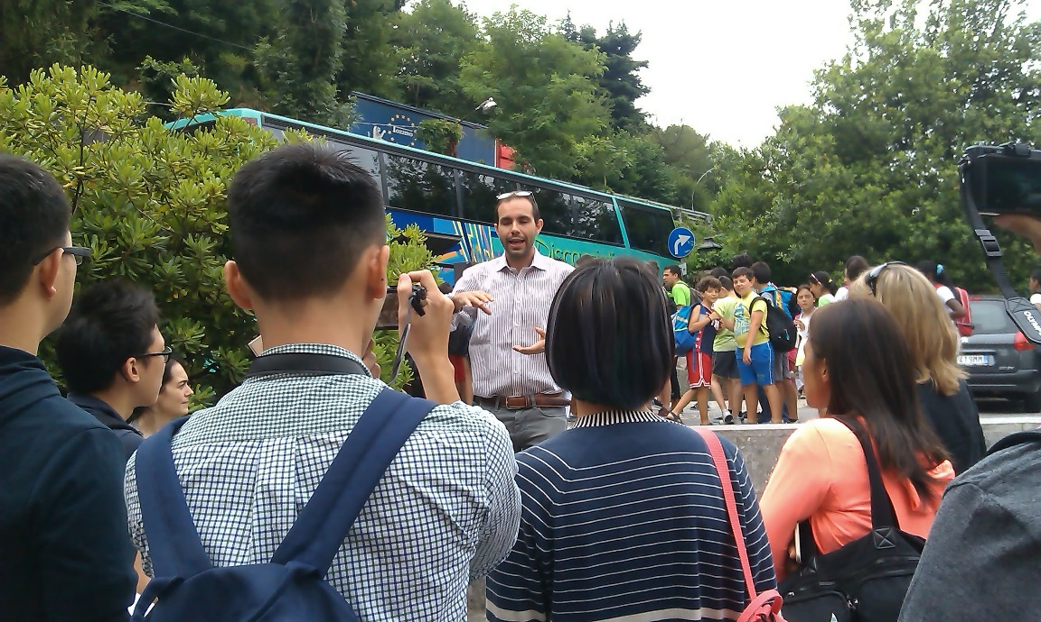
2015.6.29抵達Cometa 社會企業，工作人員接待說明。
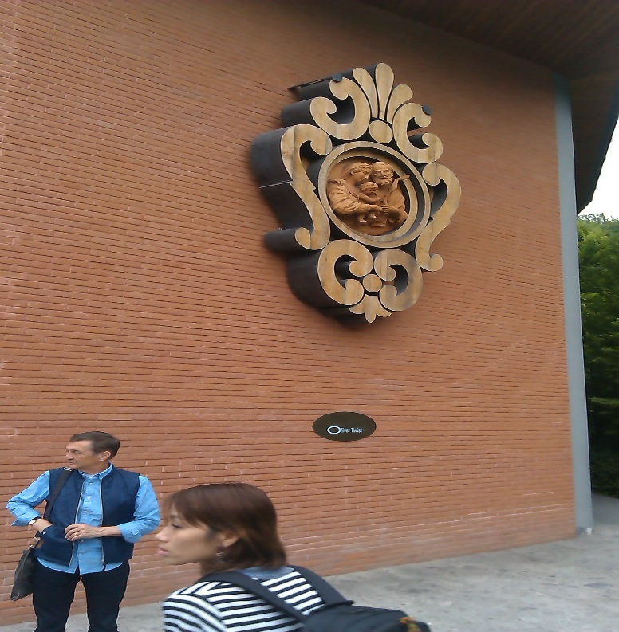
2015.6.29 參訪Cometa社會企業的Oliver Twist 學校

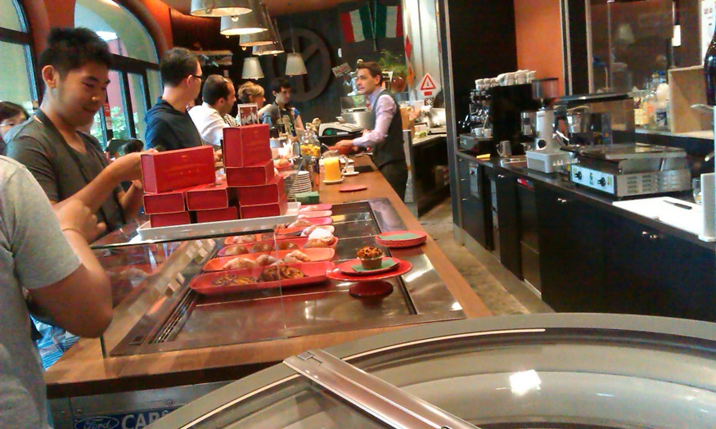
2015.6.29 Cometa 社會企業附設咖啡廳，享用早餐。
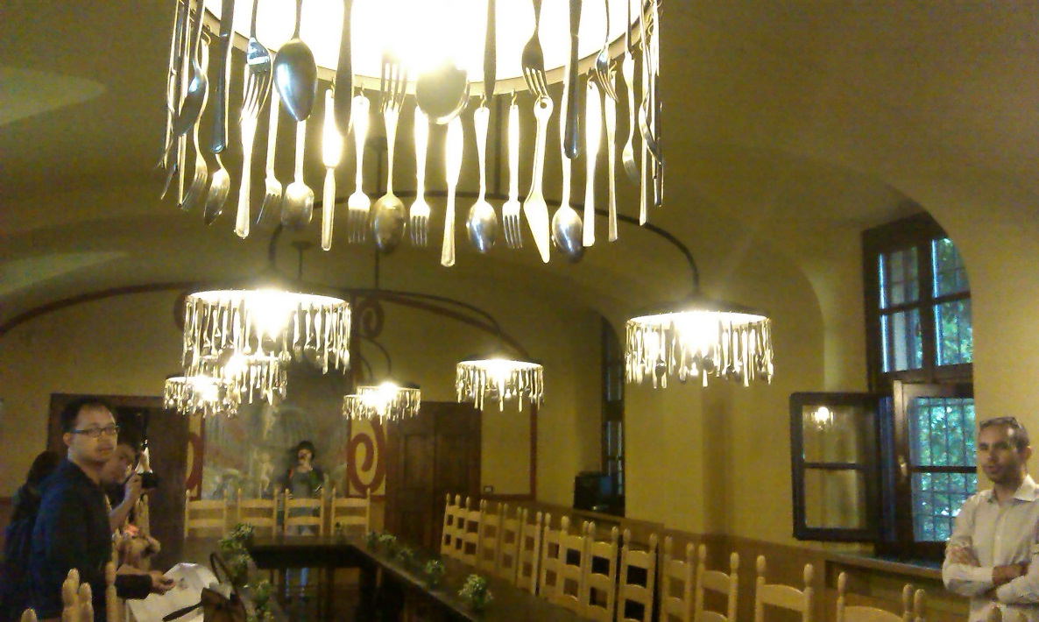
2015.6.29 Cometa 社會企業附設餐飲，設計以刀叉裝飾。

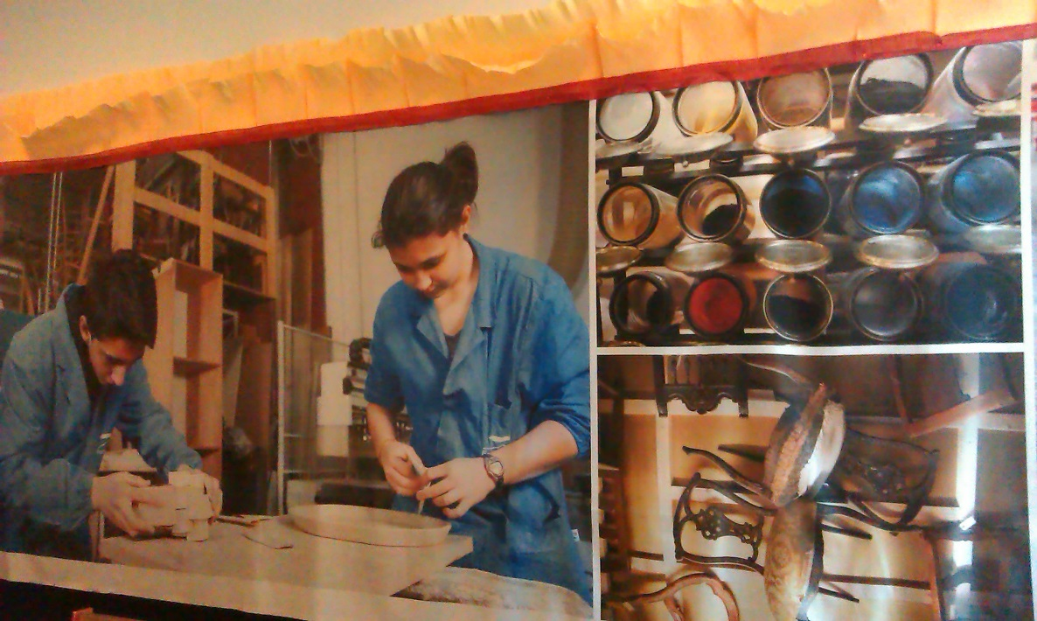
2015.6.29 Cometa社會企業附設的CONTRADA工藝坊
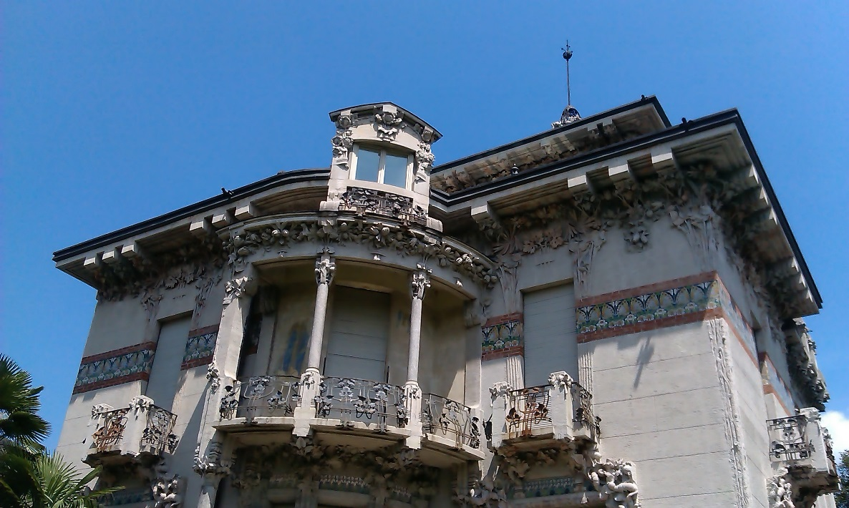
2015.6.29 Cometa社會企業附設旅遊及酒店的國際學院（IATH）

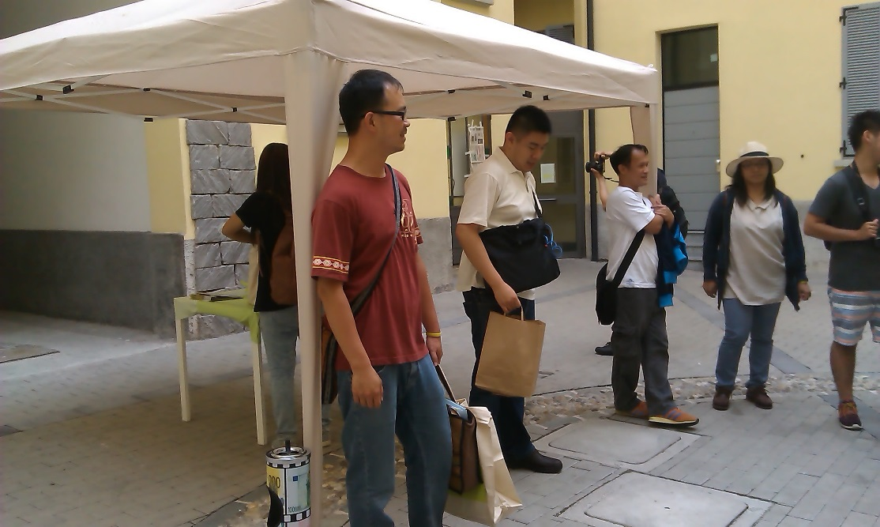
2015.6.30 參訪Via Padova 36 出租住宅
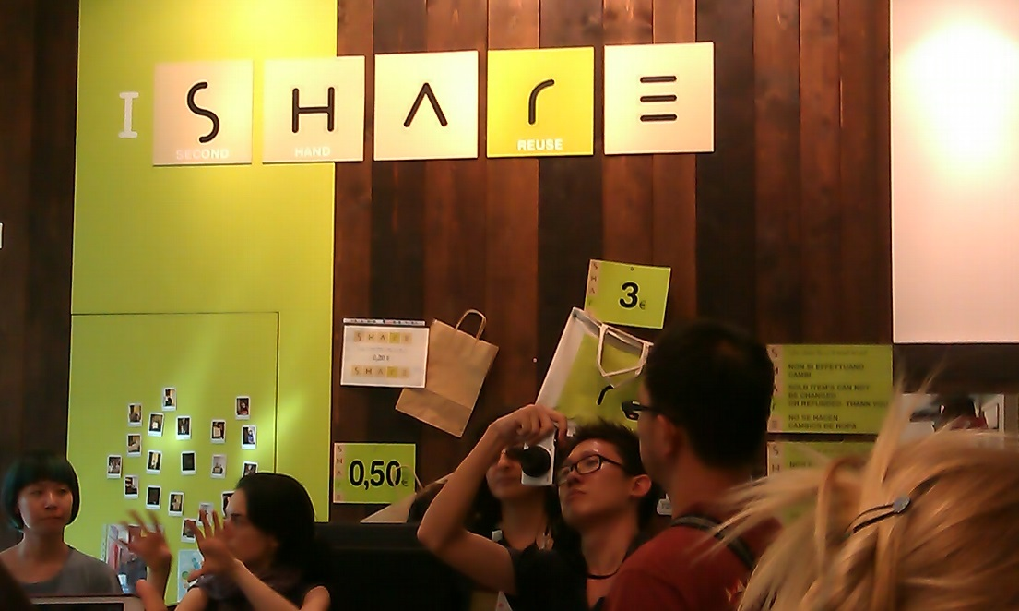
2015.6.30 參訪SHARE 二手衣商店

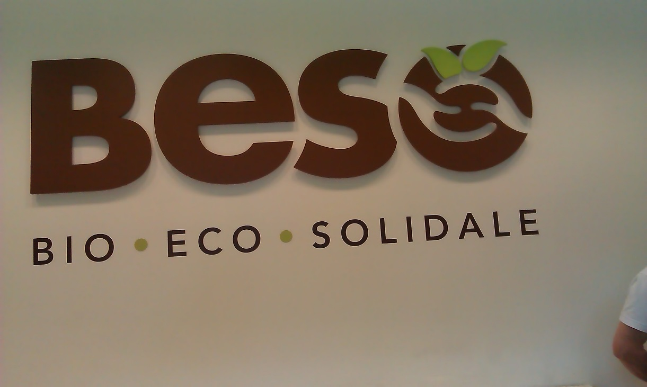
2015.6.30 參訪BESO 咖啡膠囊商店
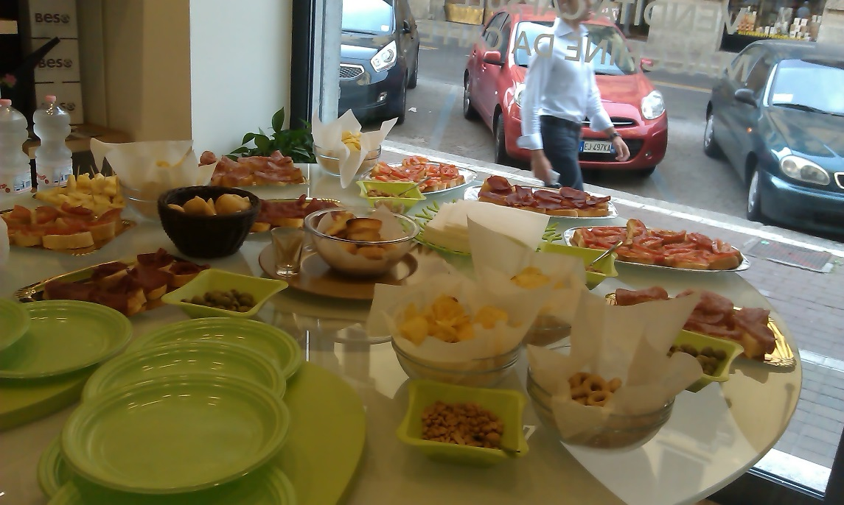
2015.6.30 參訪BESO 咖啡膠囊商店為我們準備的餐點

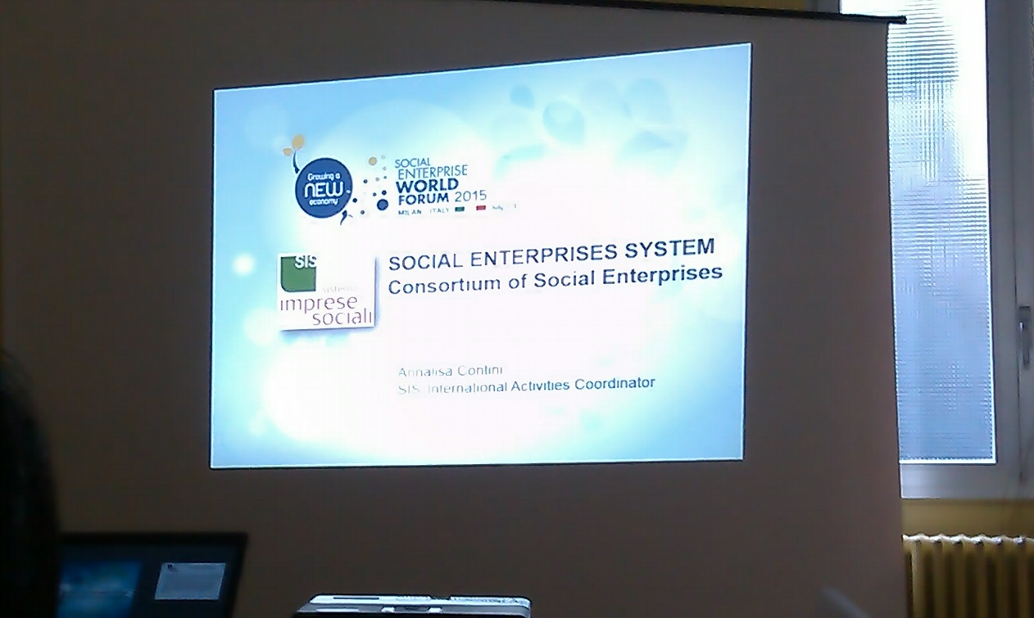
2015.6.30 參訪SIS 醫療中心
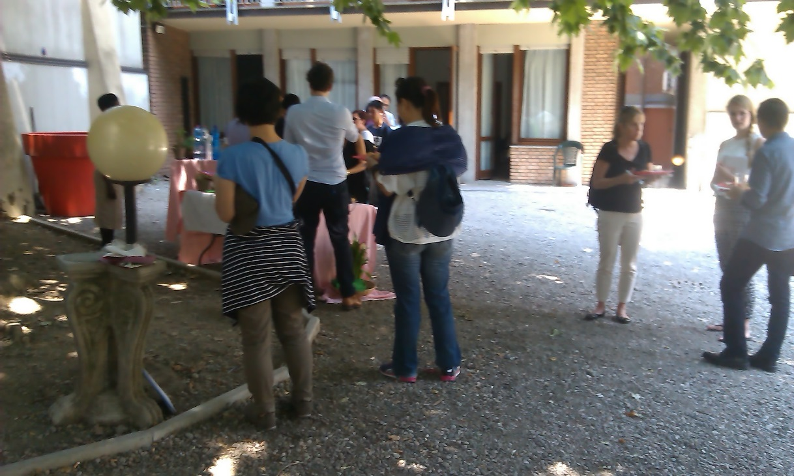
2015.6.30 參訪媽媽味計畫

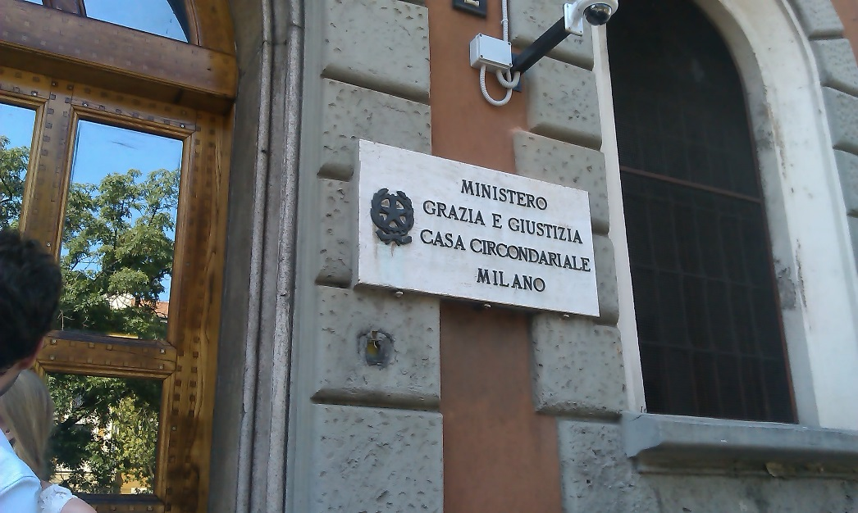
2015.6.30 參訪聖維托雷監獄的愛麗絲社會合作社
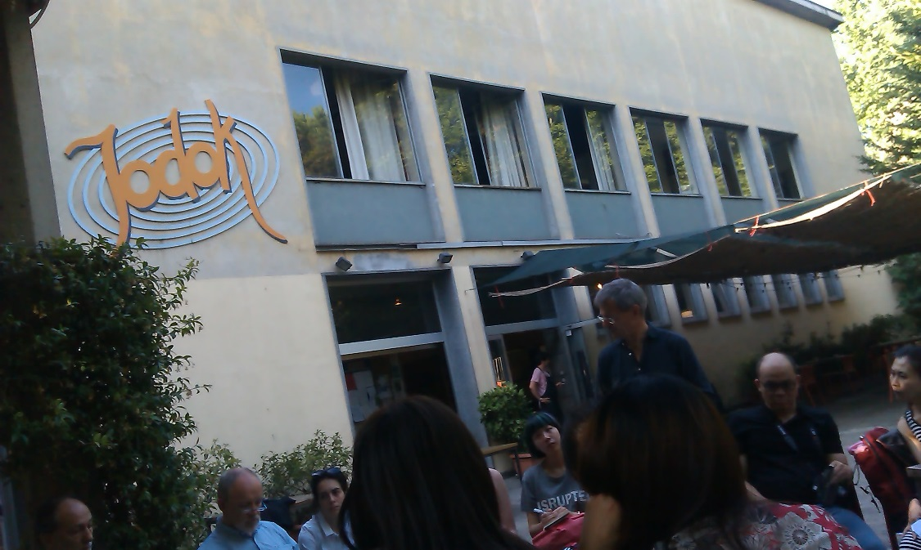
2015.6.30 參訪Olinda 社會企業之一

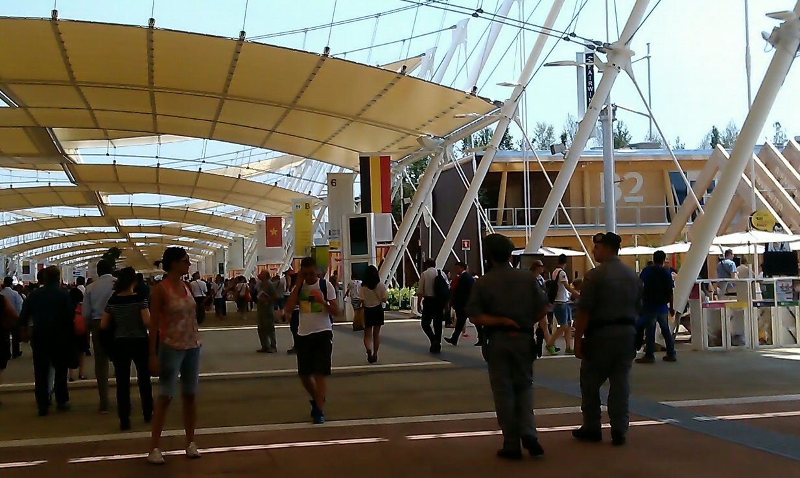
2015.7.1 社會企業世界論壇會場入口，也是世界博覽會的會場
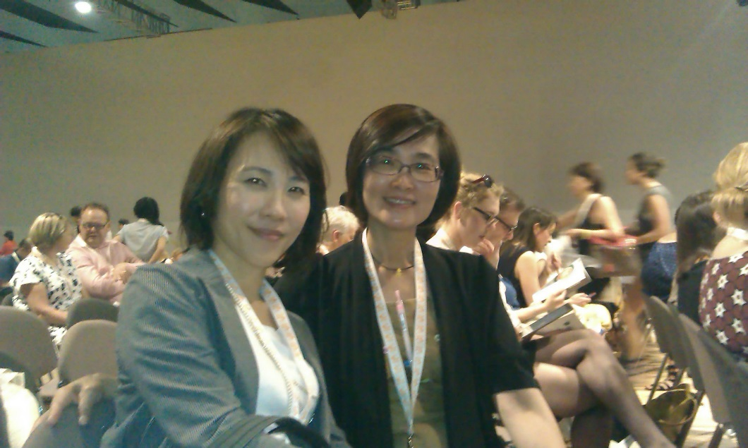
2015.7.1. 社會企業世界論壇會場

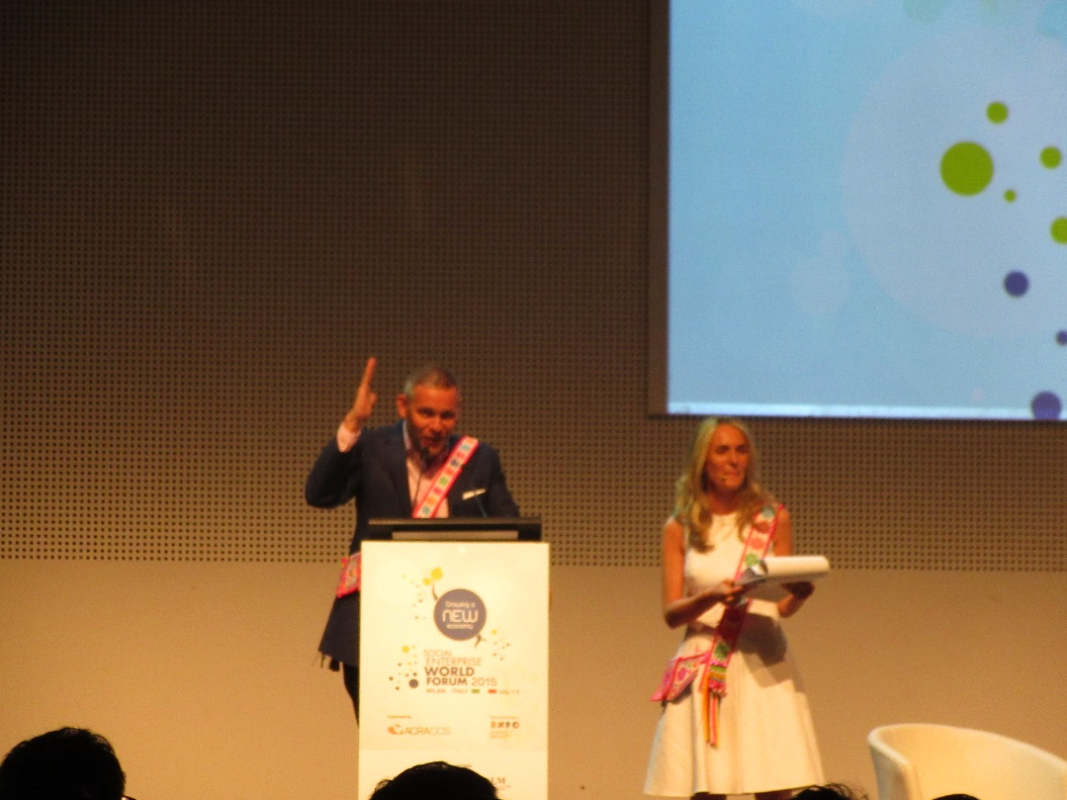
2015.7.1. 社會企業世界論壇開幕主持人
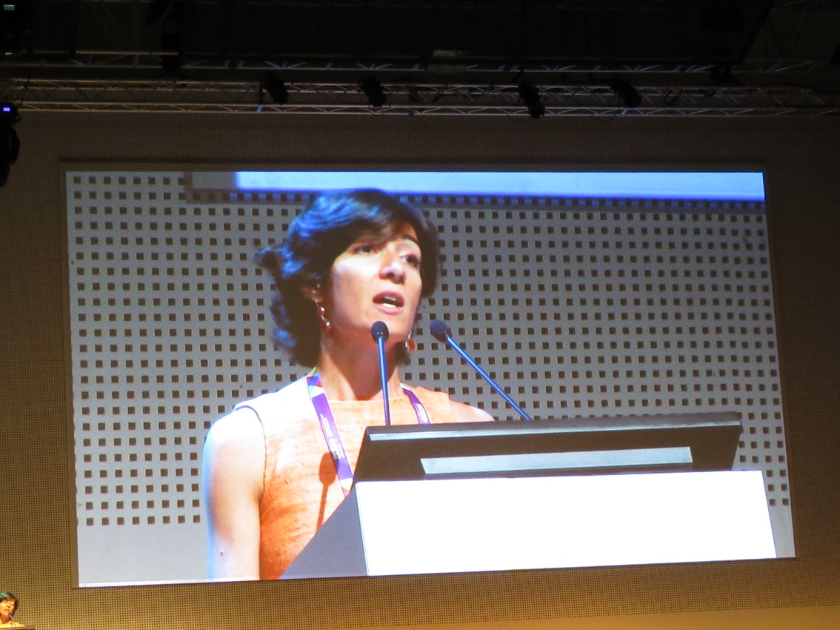
2015.7.1. 社會企業世界論壇開幕義大利CristinaTajani貴賓致詞

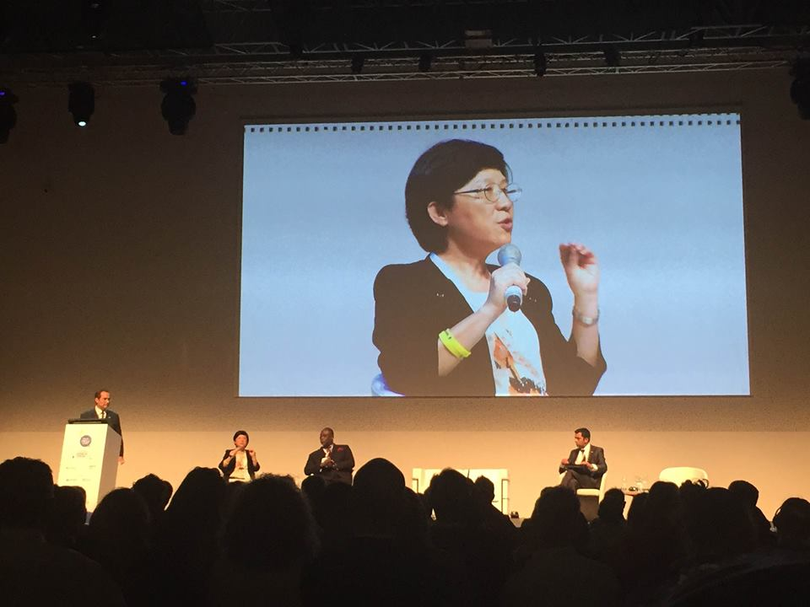
2015.7.1. 馮政務委員燕大會演講
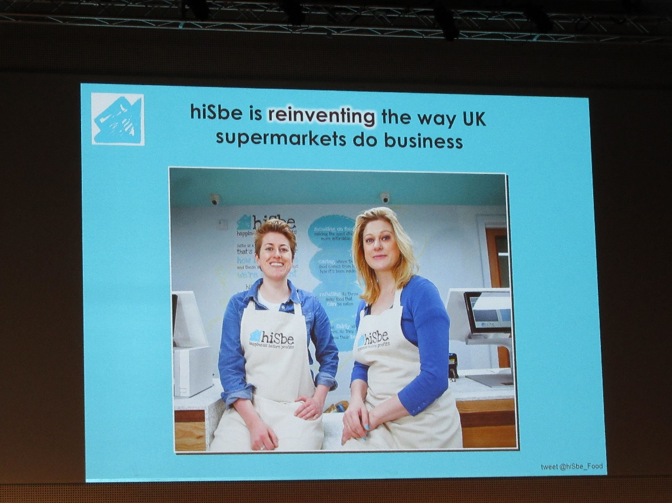
2015.7.1. HisBe. UK 案例分享

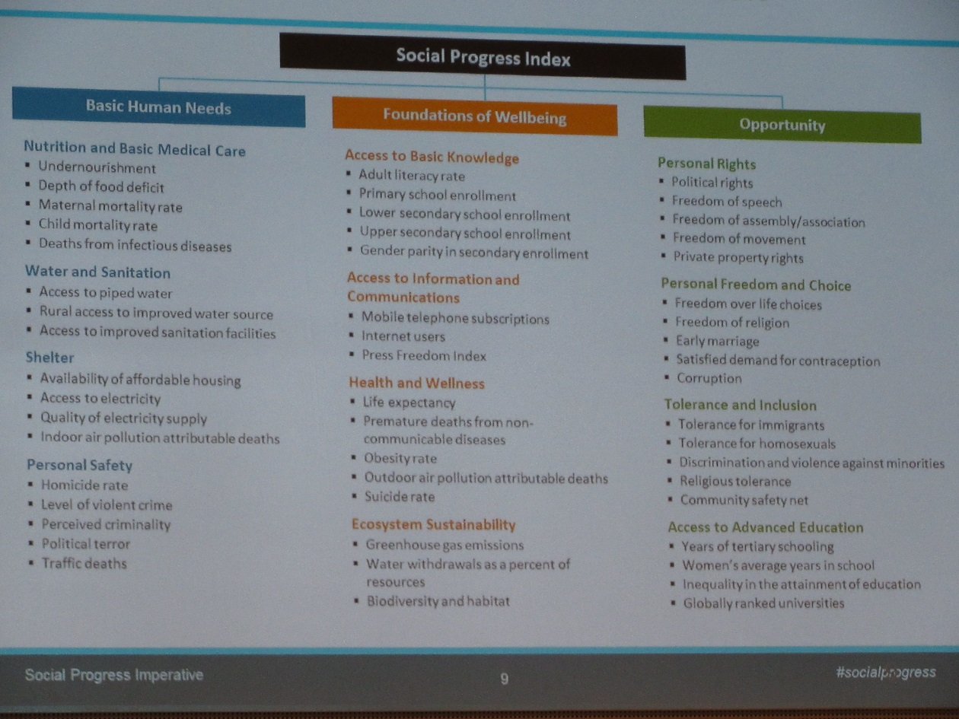
2015.7.1.Michael Green 演講 SPI 指標
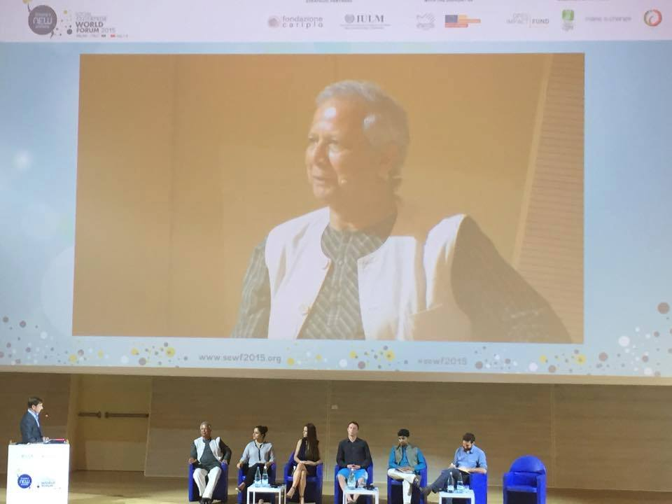
2015.7.3.尤努斯與五位年輕社會企業家對談

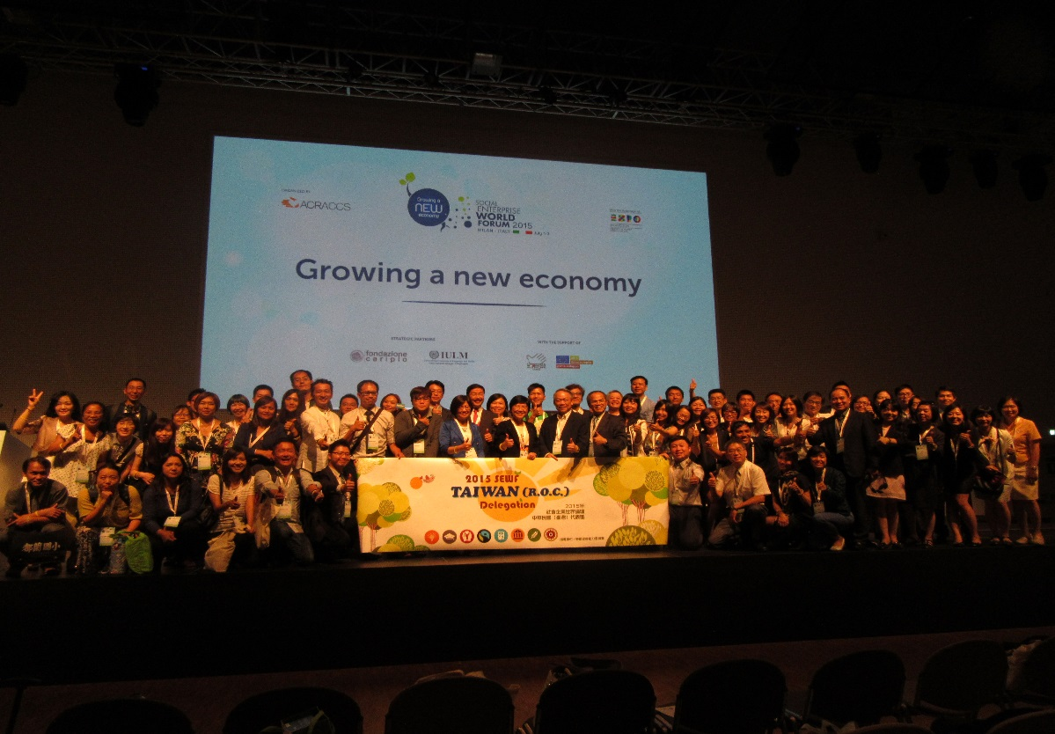
2015.7.1. 臺灣代表團大合照
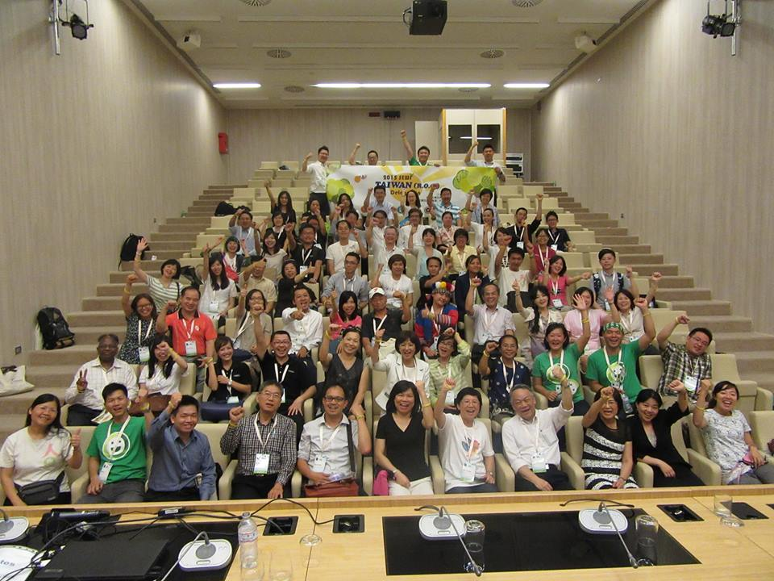
2015.7.2.臺灣代表團團務分享會

